NACIONALINIS VISUOMENĖS SVEIKATOS CENTRAS PRIE SVEIKATOS APSAUGOS MINISTERIJOS
2026-02-03
Versija: 1.7
UŽKREČIAMŲJŲ LIGŲ IR JŲ SUKĖLĖJŲ VALSTYBĖS INFORMACINĖS SISTEMOS MODERNIZAVIMO (II ETAPAS) PASLAUGOS
Projektavimo dokumentas
Dokumento derinimas
Nacionalinis visuomenės sveikatos centras prie Sveikatos apsaugos ministerijos
Vardas, pavardė | Pareigos | Data
Orina Ivanauskienė | Užkrečiamųjų ligų valdymo skyriaus vedėja | 2026-02-03
Viktoras Bumšteinas | Užkrečiamųjų ligų valdymo skyriaus kompiuterių sistemų administratorius | 2026-02-03

UAB „Dts solutions“
Vardas, pavardė | Pareigos | Data
Linas Eidimtas | Direktorius | 2026-02-03

Turinys
1 Informacija apie dokumentą 4
1.1 Dokumento įvykių lentelė 4
2 Įžanga 5
2.1 Dokumento paskirtis 5
2.2 Terminai ir santrumpos 5
2.3 Susiję dokumentai ir nuorodos į juos 7
3 Trumpas projekto aprašymas 11
4 Technologiniai reikalavimai 12
5 Funkciniai reikalavimai * 15
6 Realizavimas 18
7 Infrastruktūra 20
7.1 ULSVIS reikalingi resursai 21
8 Saugumas 23
9 Naudojami klasifikatoriai ir validacijos 26
9.1 Klasifikatorių sąrašas 26
9.2 Naudojamos validacijos 41
10 Plečiamumo sprendimai 42
11 Aukštas prieinamumas (High Availability) 43
11.1 Atstatymo tikslai (RTO ir RPO) 43
11.2 Strategija ir procedūros 43
11.3 Veiksmų planas avarijos atveju 44
12 Eksploatavimas 45
12.1 Įvykių auditas 45
12.2 Klaidų apdorojimas 45
13 Duomenų modelis 46
14 Prototipas 69
14.1 Formos sąrašas 69
14.2 Bendras filtras 69
14.3 Pilno laukelio pavadinimo peržiūra 69
14.4 Pildymo formos pavyzdys : 357-12/a Nustatyto legioneliozės atvejo epidemiologinės diagnostikos protokolas; 69
14.5 Žemėlapio pavyzdys 75
14.6 Gyventojų portalas 76
14.6.1 Puslapis neprisijungus 76
14.6.2 Puslapis prisijungus pranešimų sąrašas 76

Informacija apie dokumentą

Dokumento įvykių lentelė

Versijos Nr. | Teikimo data | Teikiantis subjektas | Veiksmas
0.1 | 2025-03-06 | UAB „Dts solutions“ | Pirminė dokumento versija
0.2 | 2025-03-10 | UAB „Dts solutions“ | Pakoreguota pagal pastabas.
0.3 | 2025-03-13 | UAB „Dts solutions“ | Pakoreguota pagal pastabas.
1.0 | 2025-03-13 | UAB „Dts solutions“ | Galutinė versija.
1.1 | 2025-07-21 | UAB „Dts solutions“ | Papildyta naujais funkcionalumais.
1.2 | 2025-07-21 | UAB „Dts solutions“ | Papildyta naujais funkcionalumais.
1.3 | 2025-07-21 | UAB „Dts solutions“ | Atsakyta į komentarus.
1.4 | 2025-08-11 | UAB „Dts solutions“ | Papildyta naujais funkcionalumais.
1.5 | 2025-12-22 | UAB „Dts solutions“ | Papildyta naujais funkcionalumais.
1.6 | 2026-01-26 | UAB „Dts solutions“ | Pakoreguota pagal pastabas.
1.7 | 2026-02-03 | UAB „Dts solutions“ | Pakoreguota pagal pastabas.

Įžanga

Dokumento paskirtis
Užkrečiamųjų ligų ir jų sukėlėjų valstybės informacinės sistemos modernizavimo II etapo projekto (toliau – Projektas) sistemos projektavimo dokumentas.
Dokumentas skirtas apibrėžti Užkrečiamųjų ligų ir jų sukėlėjų valstybės informacinės sistemos (toliau – ULSVIS) projekto apimtyje kuriamos bei vystomos informacinės sistemos techninę architektūrą.

Terminai ir santrumpos
Lentelė Nr. 1 Dokumente naudojami apibrėžimai ir sutrumpinimai
Terminas/santrumpa | Aprašymas
Paslaugų teikėjas | UAB „Dts solutions“
NVSC / paslaugos gavėjas / Perkančioji organizacija | Nacionalinis visuomenės sveikatos centras prie Sveikatos apsaugos ministerijos
ASPĮ | Asmens sveikatos priežiūros įstaiga
ECDC | Europos ligų prevencijos ir kontrolės centras (angl. - European Centre for Disease Prevention and Control)
DB | Duomenų bazė
ECDC | Europos ligų prevencijos ir kontrolės centras (angl. - European Centre for Disease Prevention and Control)
ESPBI IS | Elektroninės sveikatos paslaugų ir bendradarbiavimo infrastruktūros informacinė sistema
ES | Europos Sąjunga
IS | Informacinė sistema
IVPK | Informacinės visuomenės plėtros komitetas prie Lietuvos Respublikos susisiekimo ministerijos
NVSC | Nacionalinis visuomenės sveikatos centras prie Sveikatos apsaugos ministerijos
NVSPL | Nacionalinė visuomenės sveikatos priežiūros laboratorija
Projektas | Projekto Nr. 09-014-P-0001 „Užkrečiamųjų ligų ir jų sukėlėjų valstybės informacinės sistemos modernizavimo II etapas“ šios Techninės specifikacijos ir jos priedų pagrindu teikiamos paslaugos.
Modulis | Modulis šios techninės specifikacijos kontekste suprantamas kaip IS funkcionalumų rinkinys iš vienos funkcinės grupės ir naudojamas išskirtinai šioje TS pateikiamai informacijai struktūrizuoti.
Techninė specifikacija, TS | Užkrečiamųjų ligų ir jų sukėlėjų valstybės informacinės sistemos modernizavimo II etapo techninė specifikacija
Sistema, ULSVIS | Projekto rėmuose modernizuojama informacinė sistema „Užkrečiamųjų ligų ir jų sukėlėjų valstybės informacinė sistema“
Tiekėjas | Paslaugų tiekėjas laimėjęs viešojo pirkimo konkursą ir tiekiantis ULSVIS modernizavimo paslaugas.
VDV IS | Valstybės duomenų valdysenos informacinė sistema
Forma | Tai ULSVIS esantis ekranas arba langas, skirtas duomenų įvedimui, peržiūrai ir redagavimui, taip pat galutinis dokumentas ar byla, kurioje saugomi šie duomenys. Forma gali turėti įvairių įvesties laukų, tokių kaip tekstiniai laukai, pasirinkimo sąrašai, žymimieji langeliai ir kiti valdikliai, kurie leidžia vartotojui įvesti ir atnaujinti informaciją. Duomenys į formą gali būti gaunami per integracijas su kitomis sistemomis arba pildomi rankiniu būdu ULSVIS naudotojo.
ESPBI IS forma | Elektroninės sveikatos paslaugų ir bendradarbiavimo infrastruktūros informacinės sistemos teikiamos bylos su asmens sveikatos duomenimis.
XML | XML (angl. Extensible Markup Language) kalba
API | Aplikacijų programavimo sąsaja (angl. application programming interface)
GR | Lietuvos Respublikos gyventojų registras
MR | Mokinių registras
SR | Studentų registras
SODRA | Lietuvos Respublikos apdraustųjų valstybiniu socialiniu draudimu ir valstybinio socialinio draudimo išmokų gavėjų registras
MAIS | Valstybinės mokesčių inspekcijos mokesčių apskaitos informacinės sistema
MMR | Mokesčių mokėtojų registras
IMIS | Integruota mokesčių informacinė sistema
SVEIDRA | Valstybinės ligonių kasos Privalomojo sveikatos draudimo informacine sistema „Sveidra“
NDNT IS | Neįgalumo ir darbingumo nustatymo tarnybos informacinė sistema
AR | Adresų registras
JAR | Juridinių asmenų registras
VMVT | Valstybinė maisto ir veterinarijos tarnyba
TVIS | Tuberkuliozės valstybės informacinė sistema
NMVRVI | Nacionalinis maisto ir veterinarijos rizikos vertinimo institutas
DVS, Avilys | Dokumentų valdymo sistema
Uždarosios įstaigos | Teisingumo, vidaus reikalų sistemos ar krašto apsaugos sistemos uždarosios biudžetinės įstaigos
ULSVIS IP | ULSVIS išorinis portalas
FHIR | FHIR technologinį standartą aprašanti specifikacija prieinama viešai http://hl7.org/implement/standards/fhir/
XML Atom Feed | XML failas (FHIR resursų rinkinys), kurio struktūra aprašoma Atom Feed specifikacijoje: http://tools.ietf.org/html/rfc4287
WS, web service | Žiniatinklio paslauga (angl. web service)
DB | Duomenų bazė.
DBVS | Duomenų bazių valdymo sistema.
IP | Išorinis portalas.
VP | Vidinis portalas.
GOOGLE MAPS API | Interaktyvus žemėlapis
VIISP | Valstybės informacinių išteklių sąveikumo platforma
GP | Gyventojų portalas

Susiję dokumentai ir nuorodos į juos

Lentelė Nr. 2 Susiję dokumentai
Nr. | Organizacija | Dokumento pavadinimas
 | NVSC | Užkrečiamųjų ligų ir jų sukėlėjų valstybės informacinės sistemos modernizavimo II etapo techninė specifikacija
 | NVSC | ULSVIS modernizavimo II etapo techninės specifikacijos 1 priedas
 | UAB „Dts solutions“ | Detalios analizės ataskaita
 | UAB „Dts solutions“ | Detali funkcinė specifikacija
 | UAB „Dts solutions“ | 357-12/a – Nustatyto legioneliozės atvejo epidemiologinės diagnostikos protokolas
 | UAB „Dts solutions“ | 357-14/a – Nustatyto (įtariamo) pasiutligės atvejo epidemiologinės diagnostikos protokolas
 | UAB „Dts solutions“ | 357-15/a – Nustatyto atvejo, kai žmones apkandžiojo, apseilėjo ar apdraskė gyvūnai epidemiologinės diagnostikos protokolas
 | UAB „Dts solutions“ | 357-4/a – Nustatyto (įtariamo) per orą plintančios užkrečiamosios ligos ir skiepijimais valdomos užkrečiamosios ligos atvejo epidemiologinės diagnostikos protokolas
 | UAB „Dts solutions“ | 357-13/a – Nustatyto (įtariamo) listeriozės atvejo epidemiologinės diagnostikos protokolas
 | UAB „Dts solutions“ | 357-8/a – Nustatyto (įtariamo) zoonozės atvejo epidemiologinės diagnostikos protokolas
 | UAB „Dts solutions“ | 357-5/a – Nustatyto (įtariamo) per maistą ir vandenį plintančios užkrečiamosios ligos ir ligos, kuria užsikrečiama per aplinką, atvejo epidemiologinės diagnostikos protokolas
 | UAB „Dts solutions“ | 357-9/a –Nustatyto (įtarimo) ypač pavojingos įvežtinės ir retos užkrečiamosios ligos atvejo epidemiologinės diagnostikos protokolas
 | UAB „Dts solutions“ | 357-10/a –Nustatyto (įtariamo) kūno dangų infekcijos ir parazitozės atvejo epidemiologinės diagnostikos protokolas
 | UAB „Dts solutions“ | 357-11/a – Nustatyto (įtariamo) beždžionių raupų atvejo epidemiologinės diagnostikos protokolas
 | UAB „Dts solutions“ | Įtariamo ar patvirtinto tymų ar raudonukės atvejo epidemiologinės diagnostikos protokolas
 | UAB „Dts solutions“ | Įtariamo ar patvirtinto įgimto raudonukės sindromo atvejo epidemiologinės diagnostikos protokolas
 | UAB „Dts solutions“ | 257-6/a – Nustatyto (įtariamo) per kraują ar kitą biologinę medžiagą plintančios infekcijos, virusinio hepatito B, C, D atvejo epidemiologinės diagnostikos protokolas
 | UAB „Dts solutions“ | 357-7/a – Nustatyto ŽIV nešiojimo ir ŽIV ligos atvejo epidemiologinės diagnostikos protokolas
 | UAB „Dts solutions“ | 357-16/a – Nustatytos lytiškai plintančios infekcijos atvejo epidemiologinės diagnostikos protokolas
 | UAB „Dts solutions“ | 357-3/a – Nustatyto (įtariamo) tuberkuliozės atvejo epidemiologinės diagnostikos protokolas
 | UAB „Dts solutions“ | 151-2/a – Skubus pranešimas apie ŽIV infekcijos sukėlėją
 | UAB „Dts solutions“ | Pranešimas apie pradėtą ART
 | UAB „Dts solutions“ | Pranešimas apie AIDS atvejį
 | UAB „Dts solutions“ | Statistinės ataskaitos formos Nr. 65 integracijos ULSVIS IP.
 | UAB „Dts solutions“ | Statistinės ataskaitos formos Nr. 67 integracijos ULSVIS IP.
 | UAB „Dts solutions“ | Statistinės ataskaitos formos apie vakcinos Jynneos sunaudojimą integracijos ULSVIS IP.
 | UAB „Dts solutions“ | Imuniteto būklės ataskaitos modernizavimas
 | UAB „Dts solutions“ | 151-1/a – Pranešimas apie užkrečiamųjų ligų sukėlėją
 | UAB „Dts solutions“ | 081-1-1/a – Tuberkuliozės atvejo registravimo kortelė
 | UAB „Dts solutions“ | Forma Nr. 23-1 – Tuberkuliozės diagnostikos, ja sergančių asmenų gydymo ir priežiūros ataskaita
 | UAB „Dts solutions“ | Atvejo anketa
 | UAB „Dts solutions“ | Asmenų, turėjusių sąlytį su užkrečiamąją liga anketa
 | UAB „Dts solutions“ | Priemonės židinyje
 | UAB „Dts solutions“ | Poliomielito ir ūmių vangių paralyžių epidemiologinio tyrimo protokolas
 | UAB „Dts solutions“ | Protrūkių kriterijai
 | NVSC | Užkrečiamųjų ligų ir jų sukėlėjų valstybės informacinės sistemos portalo gyventojams modulis
 | UAB „Dts solutions“ | 14 iteracijos detalios analizės ataskaita
 | UAB „Dts solutions“ | 14 iteracijos laukų sąrašai pateikti GP.xslx faile

Trumpas projekto aprašymas
Projekto tikslas - NVSC veiklos tobulinimas, modernizuojant Užkrečiamųjų ligų ir jų sukėlėjų valstybės informacinę sistemą (toliau – ULSVIS), didinant darbuotojų, dirbančių su ULSVIS darbo efektyvumą, gerinant užkrečiamųjų ligų valdymą, didinant gebėjimų reaguoti į visuomenės sveikatai kylančias grėsmes, optimizuojant užkrečiamųjų ligų epidemiologinės priežiūros procesus (sutrumpės duomenų teikimo procesų trukmė, bus išvengta duomenų dubliavimo, sumažės popierinių dokumentų srautas, rankinio darbo apimtys, epidemiologinėje priežiūroje dalyvaujančių sveikatos priežiūros įstaigų darbo krūvis, sumažės žmogiškųjų klaidų tikimybė, dėl skaitmenizuotų ULSVIS procesų, bus renkama tikslesnė informacija apie užkrečiamąsias ligas), orientuojantis į patogią, inovatyvią, lengvai adaptuojamą besikeičiantiems teisės aktų reikalavimams ULSVIS, atitinkančią Lietuvos Respublikos ir Europos sąjungos (toliau – ES) teisės aktų reikalavimus, reglamentuojančius užkrečiamųjų ligų valdymą.
Uždaviniai:
- tobulinti esamą ULSVIS, plečiant šiuo metu vykdomą integraciją su Elektroninės sveikatos paslaugų ir bendradarbiavimo infrastruktūros informacine sistema (toliau – ESPBI IS), bei sukuriant naujas sąsajas su kitomis informacinėmis sistemomis (toliau – IS): Lietuvos Respublikos gyventojų registru (toliau – GR), Mokinių registru (toliau – MR), Studentų registru (toliau – SR), Lietuvos Respublikos apdraustųjų valstybiniu socialiniu draudimu ir valstybinio socialinio draudimo išmokų gavėjų registru (toliau – SODRA), Valstybinės mokesčių inspekcija (sąsajos kuriamos su Integruota mokesčių informacine sistema ir Mokesčių mokėtojo registru), Juridinių asmenų registru (toliau – JAR), Adresų registru (toliau – AR), Lietuvos atvirų duomenų portalu, Mirties atvejų ir jų priežasčių valstybės registru, Neįgalumo ir darbingumo nustatymo tarnybos informacinė sistema , Valstybės informacinių išteklių sąveikumo platforma;
- sukurti ULSVIS sukėlėjų jautrumo antimikrobiniams vaistams modulį;
- užtikrinti Užkrečiamųjų ligų, galinčių išplisti ir kelti grėsmę, stebėsenos ir kontrolės informacinės sistemos (toliau – ULSKIS) funkcionalumo integravimą, sukuriant Užkrečiamųjų ligų atvejo ir asmens, turėjusio sąlytį su užkrečiamąja liga, valdymo modulį (toliau – Atvejo ir sąlyčio anketų modulis) ir panaudojant gerąsias praktikas;
- sukurti Protrūkių identifikavimo modulį, praplečiant ULSVIS funkcionalumus, skirtus, epidemijų ir pandemijų valdymui (prevencinių priemonių (pvz., skiepai, izoliavimas ir kt.) registravimui, kontrolei ir kt.);
- sukurti ULSVIS tuberkuliozės duomenų modulį ir užtikrinti duomenų, kaupiamų Tuberkuliozės valstybės informacinėje sistemoje (toliau – TVIS), perkėlimą į modernizuotą ULSVIS;
- užtikrinti ULSVIS atitiktį Bendrojo duomenų apsaugos reglamento ir kitų Lietuvos Respublikos bei ES teisės aktų, reglamentuojančių duomenų saugą, reikalavimams;
- sudaryti galimybes NVSC darbuotojams maksimaliai greitai, patogiai, lanksčiai ir saugiai valdyti duomenis, reikalingus užkrečiamųjų ligų atvejų ir protrūkių valdymui, užkirsti kelią užkrečiamųjų ligų atsiradimui ir išplitimui vietiniu, nacionaliniu ir tarptautiniu mastu.

Technologiniai reikalavimai
Lentelės apačioje pateikti technologiniai reikalavimai bei apribojimai, įtakojantys kuriamos sistemos techninę architektūrą.
Lentelė Nr. 3 Technologiniai reikalavimai
Reik. Nr. | Reikalavimas
 | Atsižvelgiant į Lietuvos Respublikos Vyriausybės 2015 m. gegužės 13 d. nutarimą Nr. 498 „Dėl valstybės informacinių technologijų infrastruktūros konsolidavimo ir jos valdymo optimizavimo“, ULSVIS turi naudoti IVPK infrastruktūrą ir teikiamą programinę įrangą (reikalavimai ir rekomendacijos pateikiami 2022 vasario 2 d. „Informacinių sistemų kūrimo ir diegimo IRT konsoliduotoje infrastruktūroje (debesijos paslaugų teikimo platformoje) baziniai reikalavimai ir rekomendacijos“).
 | ULSVIS architektūrinis sprendimas turi užtikrinti sistemos aukštą prieinamumą (High availability).
 | Architektūra turi remtis į paslaugas orientuotos architektūros principais (angl. service-oriented Architecture) ir suteikti galimybę plėsti funkcionalumą, sukuriant papildomus programinės įrangos komponentus bei integruojant ją su kitomis informacinėmis sistemomis, nekeičiant esamų komponentų. Komponentai turi būti projektuojami kaip nepriklausomos paslaugos, kurios gali būti įtrauktos arba pašalintos be kitų sistemos dalių pakeitimo.
 | Paslaugų teikėjas pasirūpina visa siūlomo sprendimo kūrimui reikalinga programine įranga ir įrankiais.
 | Realizacija turi remtis daugiasluoksne architektūra, kuri leistų sistemą plėsti ir pritaikyti prie besikeičiančių poreikių. Sistema turi būti sukurta ne mažiau kaip 3 sluoksnių architektūros (angl. three–tier, 3–tier) pagrindu ir turėti galimybę būti integruojama atskirų sluoksnių lygmenyse. Privalo egzistuoti vaizdavimo, veiklos logikos ir duomenų lygmenys. Kiekvienas sluoksnis (pristatymo, verslo logikos, duomenų) turi būti aiškiai atskirtas ir komunikacija tarp jų turi būti apibrėžta per standartizuotas sąsajas.
 | Vaizdavimo lygmuo turi užtikrinti kompiuterinių priemonių visumą prieigai prie pateikiamo skaitmeninio turinio galimais skaitmeniniais kanalais ir tuo pačiu prie naudotojo sąsajos, reikalingos ULSVIS funkcijų atlikimui.
Veiklos logikos lygmuo programinėmis priemonėmis turi pilnai ar iš dalies automatizuoti veiklos procesų žingsnius ar jų dalį bei kontroliuoti programinių funkcijų vykdymo eigą. Šis lygmuo turi aptarnauti:
- Duomenų lygmenį, teikiant atitinkamas duomenų užklausas, apdorojant gautus duomenis, perduodant juos saugojimui ar keičiant juos.
- Vaizdavimo lygmenį.
 | Duomenų lygmuo turi būti realizuotas operacinių sistemų failų sistemos, duomenų bazių, duomenų talpyklų ir/ar saugyklų pavidalu.
 | Visi ULSVIS duomenys turi būti saugomi reliacinėje duomenų bazių valdymo sistemoje.
 | Naudotojai negali turėti galimybės atlikti operacijų tiesiogiai duomenų bazėje.
 | ULSVIS turi būti suprojektuota ir įgyvendinta taip, kad būtų lanksti modifikuojant – įgyvendinus funkcionalumo pakeitimus vienoje ar keliose funkcinėse srityse, pakeitimai neturi būti visos ULSVIS sukūrimo iš naujo priežastimi.
 | ULSVIS duomenų mainai ir integracijos su kitomis informacinėmis sistemomis ir registrais turi būti realizuotos pagal SOA (angl. Service Oriented Architecture) principus, išlaikant kuo didesnę ją sudarančių komponentų tarpusavio nepriklausomybę.
 | ULSVIS sąsajos su kitomis informacinėmis sistemomis ir registrais turi būti kuriamos taip, kad būtų vykdomas minimalus reikiamų užklausų į kitas sistemas skaičius.
 | ULSVIS turi palaikyti ir būti suderinama su XML (eXtensible Markup Language) ir JSON (angl. JavaScript object notation).
 | Tvarkomų ir saugomų duomenų dydis neturi būti ribojamas ULSVIS programinio sprendimo ir jo funkcinės architektūros.
 | ULSVIS privalo būti naudojami architektūriniai ir technologiniai sprendimai, užtikrinantys įvedamų ir saugomų duomenų autentiškumą, nepakeičiamumą ir integralumą. Visi duomenų tvarkymo veiksmai privalo būti registruojami taip, kad bet kada būtų įmanoma nustatyti, kas, kada ir kokius duomenis pakeitė.
 | Grafinė naudotojo sąsaja bei joje esantys valdymo elementai turi būti kiek galima labiau unifikuoti visoje ULSVIS.
 | ULSVIS įgyvendinimas neturi naudotojų reikalauti įsigyti mokamos programinės įrangos.
 | Rengiamuose ULSVIS analizės ir projektavimo dokumentuose, veiklos procesų schemų, modelių, duomenų bazių schemų, programinių komponentų sąsajų schemų ir kitų elementų sąsajų schemų projektavimui turi būti naudojamas UML standartas (angl. Unified Modeling Language) arba lygiavertis.
 | ULSVIS turi palaikyti virtualizacijos platformas.
 | Visi ULSVIS funkciniai komponentai turi palaikyti Unicode (UTF – 8) standartą.
 | Turi būti naudojama ne žemesnė kaip HTML5 (angl. Hypertext Markup Language) versija.
 | Turi būti naudojama ne žemesnė kaip 3 lygio CSS3 (angl. Cascading Style Sheets Language 3).
 | Siekiant užtikrinti internetu perduodamos informacijos saugą, turi būti naudojamas TLS, 1.2 versija ar naujesnė, kuri įtraukia šiuolaikines šifravimo metodikas ir algoritmus, tokius kaip AES ir SHA-256.
 | Turi būti palaikomas X.509 arba naujesnis standartas naudojant skaitmeninius sertifikatus.
 | Šifravimo standartas AES (angl. Advanced Encryption Standard) arba lygiavertis ar naujesnis. AES šifravimas turėtų būti naudojamas kartu su kitais saugumo protokolais, pavyzdžiui, PGP ar RSA, užtikrinant duomenų saugumą perduodant juos internetu.

Funkciniai reikalavimai *
ULSVIS paslaugos bus prieinamos per viešąją erdvę ir administracinę erdvę. Viešojoje erdvėje interesantai galės pateikti sukėlėjo formas ir pateikti reikiamas ULSVIS ataskaitas. Administracinė erdvė bus skirta prašymų formų registravimui susijusių duomenų pririšimui prie asmenų prašymų formų, bei reikiamų ataskaitų užregistravimui. Principinė ULSVIS architektūra yra pateikta paveiksle „Pav. 1 ULSVIS funkcinė architektūra“:
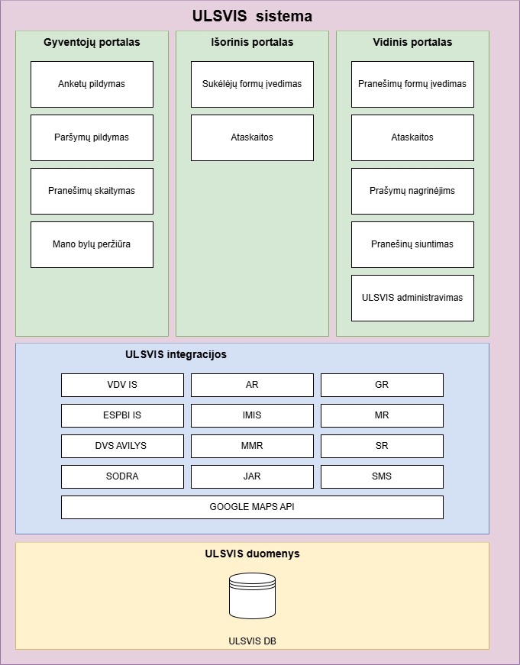
Pav. 1 ULSVIS funkcinė architektūra
ULSVIS funkcionalumai aprašomi žemiau pateikiamoje lentelėje
* Schema bus papildyta, kait tik bus nagrinėjamos atitinkamaos modulių ir integracijų iteracijos.
Lentelė Nr. 4 Modernizuoto ULSVIS funkcinės schemos aprašymas
Funkcionalumas | Aprašymas
ULSVIS Vidinis portalas | Tai vidinė ULSVIS sistema, kurioje atliekama pranešimų formų registravimas, ataskaitų pildymas bei sistemos administravimas. Tai riboto priėjimo intranetinė ULSVIS sistemos prieiga per internetinę naršyklę. Prie šio portalo galės prieiti tik vidinio tinklo vartotojai. Tai bus pagrindinė procese dirbančių darbuotojų darbo vieta, prieiga prie sistemos.
ULSVIS išorinis portalas | ULSVIS išorinis portalas tai interneto svetainė, skirta prisijungi NVSPL ir ASPĮ naudotojams, suvesti užkrečiamosios ligos sukėlėjo ir ataskaitų formas į ULSVIS sistemą.
ULSVIS gyventojų portalas | ULSVIS gyventojų portalas tai interneto svetainė skirta prisijungti gyventojams ir matyti visą informaciją kuri buvo užregistruotą ULSVIS sistemoje (susirgimo bylas, sukėlėjus ar anketas).
Anketų pildymas (gyventojų portalas) | Duomenų įvedimo funkcionalumas naudotojams leidžia įvesti anketų duomenis.
Prašymų pildymas (gyventojų portalas) | Duomenų įvedimo funkcionalumas naudotojams leidžia įvesti pašymų duomenis.
Pranešimų skaitymas (gyventojų portas) | Duomenų skaitymo funkcionalumas naudotojams leidžiama matyti gautus pranešimus.
Mano bylų peržiūra (gyventojų portalas) | Duomenų skaitymo funkcionalumas naudotojams leidžiama matyti mano bylų informaciją.
Sukėlėjų formų įvedimas (išorinis portalas) | Duomenų įvedimo funkcionalumas naudotojams leidžia įvesti duomenis apie sukėlėją.
Ataskaitos (išorinis portalas) | Duomenų įvedimo funkcionalumas leidžia pildyti reikiamas ataskaitas išoriniame portale.
Pranešimų formų įvedimas (vidinis portalas) | Duomenų įvedimo funkcionalumas realizuojantis pranešimų formų įvedimą vidiniame portale.
Ataskaitos (vidinis portalas) | Duomenų įvedimo funkcionalumas leidžia pildyti reikiamas ataskaitas vidiniame portale.
Pršymų nagrinėjimas (vidinis portalas) | Duomenų įvedimo funkcionalumas leidžia atlikti veiksmus su nagrinėjamasi prašymais.
Pranešimų siuntimas (vidinis portalas) | Duomenų įvedimo funkcionalumas leidžia siųsti pranešimus gyventojų portalo naudotojui.
ULSVIS administravimas (vidinis portalas) | Vartotojos sąsaja skirta sistemos administratoriui per kurią pasiekimas sistemos administravimo funkcionalumas.
VDV IS | Integracinė sąsaja skirta duomenų teikimui į VDV IS, kurioje bus atliekama pateiktų duomenų analitika bei formuojamos ataskaitos.
ESPBI IS | Sąsaja skirta gauti duomenis apie nustatytas pradines ir galutines užkrečiamosios ligos diagnozes, nustatytas pacientams, ASPĮ užsakytus tyrimus ir jų rezultatus, bei skiepų atlikimą.
DVS AVILYS | Sąsajos pagalba galės perduoti informacija reikalinga suformuoti el. dokumentą pagal NVSC DVS Avilys esantį šabloną.
SODRA | Sąsaja skirta duomenims gauti: darbovietės pavadinimas, adresas, gyvenamoji vieta, darbovietės kodas, adresas ir kt.
JAR | Sąsaja skirta duomenims gauti: juridinio asmens kodas, įstaigos pavadinimas, įstaigos adresas, juridinio asmens kodas ir kt.
AR | Sąsaja skirta duomenims gauti: adresai, adresų ir vietovių koordinatės.
IMIS | Sąsaja skirta duomenims gauti: duomenys apie asmens įsigytus verslo liudijimus.
MMR | Sąsaja skirta duomenims gauti: duomenys apie asmens vykdomą individualią veiklą pagal pažymą (įskaitant ir veiklos vykdymo vietas).
GR | Sąsaja skirta duomenims gauti: asmens gyvenamosios vietos adresas, kontaktiniai duomenys ir kt.
MR | Sąsaja skirta duomenims gauti: asmens gyvenamosios vietos adresas, kontaktiniai duomenys, klasės, grupės, kurso, duomenys, švietimo įstaigos pavadinimas, kodas, adresas ir kt.
SR | Sąsaja skirta duomenims gauti: asmens gyvenamosios vietos adresas, švietimo įstaigos pavadinimas, kodas, adresas, studijų kryptis, pakopa, kursas, semestras ir kt.
SMS | Sąsaja skirta siųsti SMS nurodytu telefono numeriu iš ULSVIS. SMS siuntimui bus naudojamas SMS operatoriaus API. Detalesnė informacija pateikiama priede SMS_API-instrukcija.
ULSVIS DB | ULSVIS duomenų bazė.
GOOGLE MAPS API | „Google Maps“ API, kad interaktyviai atvaizduotų žemėlapį su pažymėtais objektais ir leistų vartotojui atlikti vietos paiešką. Detalesnė informacija pateikiama priede GOOGLO_MAPS__API-instrukcija.

Realizavimas

Žemiau nurodytos ULSVIS funkcionavimui bus panaudotos technologijos:
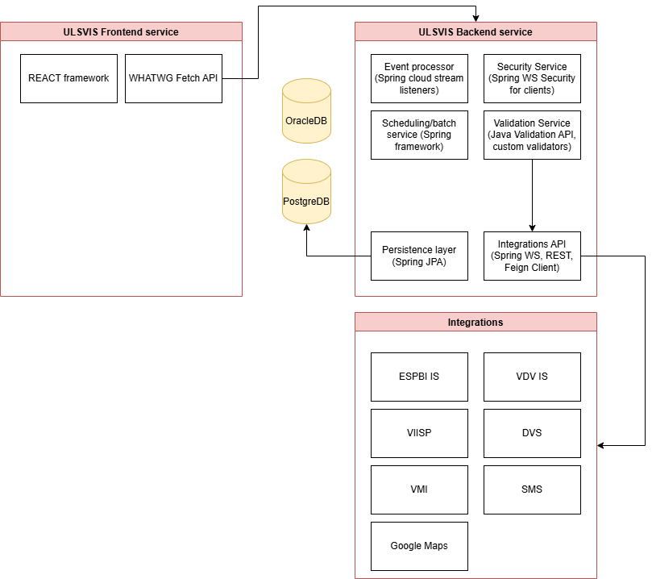
Pav. 1 ULSVIS technologijų schema
Numatomos naudoti technologijos:
Mikroservisai realizuoti kaip SpringBoot 2.7.3 aplikacijos, naudojant stateless komponentų implementavimo principus, ir gali veikti nepriklausomai vienas nuo kito. Tai leidžia esant poreikiui paleisti daugiau nei vieną mikroserviso vienetą, taip užtikrinant aplikacijos pajėgumo didinimą ir klaidų toleranciją. Komunikacija tarp mikroservisų realizuojama šiais būdais:
- Sinchroninė komunikacija (REST užklausos tarp mikroservisų) – Spring Feign client 3.1.4;
- Spring Webflux 5.3.22 REST su public/private key autorizacija ir autentifikacija
- Duomenų bazės operacijos – Postgre SQL 14.x duomenų bazių serveris, ir Spring JPA 2.7.3.
ULSVIS Frontend service:
- Išorinės užklausos bus realizuotos naudojant vidinį mikroserviso Tomcat 9.0.65 serverį.
- Audito posistemė bus realizuota Spring framework AOP 5.7.3 ir Slf4J 1.7.36 priemonėmis
- Duomenų sintaktinis integralumas užtikrinamas privaloma duomenų validacija pagal XSD schemas ir Spring Boot Validation 2.7.3 biblioteką.
- Saugumo reikalavimai užtikrinami Spring Security 5.7.3 ir Spring WS Security 3.1.1 bibliotekų pagrindu.
- ESPBI IS integracija realizuojama asinchroniniu būdu, naudojant callback mechanizmą:
  - Gaunamas privačiu teikėjo raktu pasirašytas pranešimas į NT Gateway mikroservisą.
  - Užklausa validuojama (patikrinamas parašas)
  - Teikėjas gauna HTTP 200/OK arba atitinkamą klaidos kodą
  - Apdorojus užklausą, siunčiamas pranešimas į teikėjo suteiktą endpointą, apie užklausos rezultatą.
- Reguliarioms foninėms operacijoms inicijuoti, naudojama Spring Scheduling (Spring Context 5.3.22) biblioteka.
- Integracija su išorinėmis sistemomis realizuojama vienu iš šių būdų:
  - SOAP tipo užklausoms - Spring WS client 3.1.1
  - REST tipo užklausoms – Spring REST template (Spring Web 5.3.22)
  - REST tipo užklausoms, kai egzistuoja iš anksto žinomi mikroservisai – Spring Feign Client 3.1.4 su Netflix Hystrix (palaikomu per Spring Cloud Starter)
  - Duomenų bazės integracijai – Spring JPA 2.7.3.
Integracija | Protokolas/technologija | Duomenų formatas | Specifikacijos vieta
VIISP | REST/SOAP | XML/JSON | instrukcijos ir gaunami duomenys pateikiami: https://www.epaslaugos.lt/portal/provider/content/1257
DVS | REST/SOAP | XML/JSON | Instrukcijos ir duomenų perdavimas pateikiamas dokumente: AVILIO SOAP WEBSERVISAI_atnaujinta.pdf
VMI | REST/SOAP | XML/JSON | VMI / sutartys
SMS | REST | JSON | Instrukcijos ir duomenų perdavimas pateikiamas SMS_API-instrukcija.
Google Maps | REST | JSON | Instrukcijos ir duomenų perdavimas pateikiamas GOOGLO_MAPS__API-instrukcija.
ESPBI IS | REST (FHIR)/SOAP | XML/JSON | instrukcijos ir gaunami duomenys pateikiami:  https://www.esveikata.lt/espbi-specifikacija
VDV IS | REST | JSON | VDA / sutartys

ULSVIS realizuotų veiklos logikos lygių aprašymas

Pateikiamas ULSVIS realizuotų veiklos logikos lygių aprašymas su naudojamomis technologijos.
Duomenų atvaizdavimo lygis:
- Formų, ataskaitų ir sąrašinių formų atvaizdavimas yra įgyvendintas AG Grid Enterprise, React programinės įrangos pagrindu.
- Būsenų valdymas: useState ir useEffect. React Hooks naudojamas valdyti komponentų būseną ir sinchronizuoti ją su serverio duomenimis.
- API užklausos: fetch arba axios bibliotekos naudojamos atlikti užklausas į serverį.

Veiklos logikos lygis:
- JAVA, Spring RESTful API servisų realizcija.
- JAVA Spring servisai naudojami kurti ir valdyti verslo logiką: UserService vartotojų valdymui. PostService ULSVIS formų turinio valdymui.
- Duomenų valdymas: JPA, Hibernate, Spring Data naudojami sąveikai su duomenų baze.

Servisams ir integracijoms: naudojami SOAP, REST, HL7 (FHIR) standartai.
Ataskaitų generavimui: Jasper reports
Duomenų bazės: PostgreSQL, Oracle DB

Infrastruktūra
ULSVIS veikia virtualių išteklių infrastruktūroje, todėl žemiau visi išvardinti serveriai yra ne fizinės mašinos, bet virtualūs serveriai, kuriems darbo resursai turėtų būti galimi priskirti dinamiškai pagal poreikį atsižvelgiant į Valstybės informacinių sistemų ir registrų ir vidaus administravimo sistemų veiklai reikalingos informacinių technologijų infrastruktūros poreikio planavimo tvarkos aprašo, patvirtinto Lietuvos Respublikos susisiekimo ministro 2017 m. balandžio 7 d. įsakymu Nr. 3-158 1 priede pateiktos lentelės punktą „1. Skaičiavimo ištekliai“. Žemiau pateikiame principinę loginę serverių schemą:
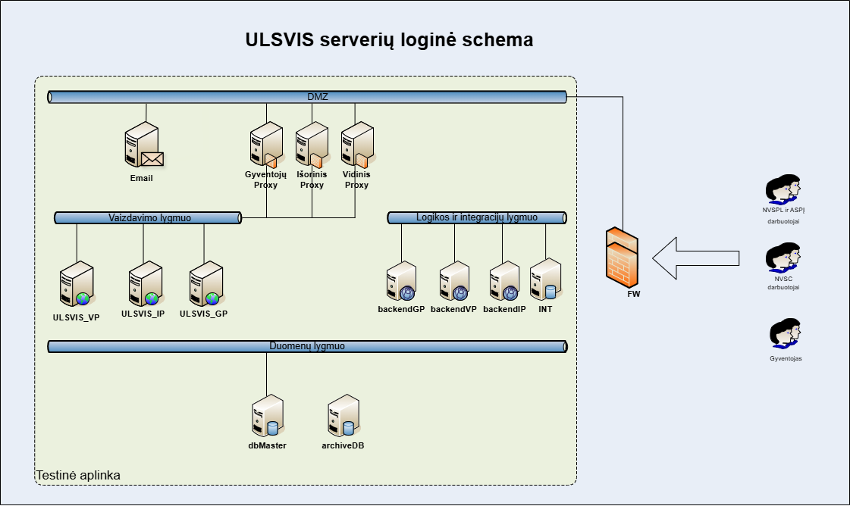
Pav. 2 ULSVIS serverių loginė schema
Sekančioje lentelėje yra pateikiamas ULSVIS tarnybinių stočių aprašymas.
Lentelė Nr. 5 Tarnybinių stočių aprašymas
Trumpinys | Pavadinimas | Aprašymas
Išorinis Proxy | Proxy serveris | Atlieka ULSVIS išorinio portalo duomenų srautų paskirstymą tarnybinėms stotims, užtikrina SSL palaikymą. Bus naudojama atviro kodo NGINX programinė įranga.
Vidinis Proxy | Proxy serveris | Atlieka ULSVIS vidinio portalo duomenų srautų paskirstymą tarnybinėms stotims, užtikrina SSL palaikymą. Bus naudojama atviro kodo NGINX programinė įranga.
Gyventojų Proxy | Proxy serveris | Atlieka ULSVIS gyventojų portalo duomenų srautų paskirstymą tarnybinėms stotims, užtikrina SSL palaikymą. Bus naudojama atviro kodo NGINX programinė įranga.
Email | Pašto serveris | Šis serveris bus naudojamas siųsti informacinius pranešimus el. pašto nurodytais kontaktais. Bus naudojama atviro kodo Postfix programinė įranga.
ULSVIS_VP | ULSVIS vidinis portalas | Portalas skirtas NVSC darbuotojams. Bus naudojamas atviro kodo Apache web serveris.
ULSVIS_IP | ULSVIS išorinis portalas | Portalas skirtas NVSPL ir ASPĮ darbuotojams. Bus naudojamas atviro kodo Apache web serveris.
ULSVIS_GP | ULSVIS gyventojų portalas | Portalas skirtas gyventojams. Bus naudojamas atviro kodo Apache web serveris.
backendVP | Vidinio portalo logikos serveris | ULSVIS vidinio portalo veiklos logikos lygmens serveris skirtas aplikacijų bei integracijų realizavimui. Bus naudojama JAVA WEB SERVICES API bei atviro kodo OpenJDK, elasticsearch, Apache Tomcat programinė įranga.
backendIP | Išorinio portalo logikos serveris | ULSVIS išorinio portalo veiklos logikos lygmens serveris skirtas aplikacijų bei integracijų realizavimui. Bus naudojama JAVA WEB SERVICES API bei atviro kodo OpenJDK, programinė įranga.
backendGP | Gyventojų portalo logikos serveris | ULSVIS gyventojų portalo veiklos logikos lygmens serveris skirtas aplikacijų bei integracijų realizavimui. Bus naudojama JAVA WEB SERVICES API bei atviro kodo OpenJDK, programinė įranga.
INT | Integracinis serveris | Šis serveris bus skirtas duomenų gavimui ir naudos JAVA WEB SERVICES API bei atviro kodo OpenJDK programinę įrangą.
dbMaster | Pagrindinė duomenų bazė | Duomenų bazės valdymo programinės įrangos pagrindinis serveris. Numatoma naudoti PostgreSQL kartu su Replication Manager for PostgreSQL clusters priedu, kuris reikalingas klasterio darbo palaikymui.
archiveDB | Archyvinė duomenų bazė | Saugoma archyviniai duomenys. Numatoma naudoti oracle DB.

ULSVIS reikalingi resursai
Sekančioje lentelėje yra pateikta informacija, kiek bei kokių kompiuterinių resursų yra dedikuota kiekvienam virtualiam serveriui bei kokia programinė įranga yra naudojama.
8 lentelė. Kompiuterinių resursų poreikis
Nr. | Pavadinimas | vCPU | RAM | HDD | OS | Tarnybinių stočių programinė įranga
 | Išorinis Proxy | 6 | 16 GB | 100GB (S) | Linux RedHat 9 | nginx-1.23
 | Vidinis Proxy | 6 | 16 GB | 100GB (S) | Linux RedHat 9 | nginx-1.23
 | Gyventoju Proxy | 6 | 16 GB | 100GB (S) | Linux RedHat 9 | nginx-1.23
 | Email | 4 | 8 GB | 300GB (S) | Linux RedHat 9 | Postfix 3.7
 | ULSVIS_VP | 8 | 32 GB | 100GB (S) | Linux RedHat 9 | Apache HTTP server 2.4
 | ULSVIS_IP | 8 | 32 GB | 100GB (S) | Linux RedHat 9 | Apache HTTP server 2.4
 | backendVP | 12 | 64 GB | 300GB (A) | Linux RedHat 9 | OpenJDK 17
 | backendIP | 12 | 64 GB | 300GB (A) | Linux RedHat 9 | OpenJDK 17
 | INT | 12 | 64 GB | 300GB (S) | Linux RedHat 9 | OpenJDK 17
 | dbMaster | 12 | 128 GB | 1TB (A) | Linux | PostgreSQL 14
 | archiveDB | 3 | 3 GB | 50GB | Linux RedHat 8 | Oracle DB 21xe
 | Viso: | 83 | 427 GB | 2,6 TB

Saugumas
ULSVIS techninė architektūra, realizuojama Valstybės debesijos paslaugų teikėjo (VDPT) infrastruktūroje.
Architektūrą sudaro:
- ULSVIS gamybinės aplinkos infrastruktūra;
ULSVIS architektūra kuriama remiantis į paslaugas orientuotos architektūros (angl. service oriented architecture) principais. Tam tikslui vaizdavimo, veiklos logikos ir duomenų lygmens paslaugas teikiantys servisai ir aplikacijos išskirstytos į atskiras tarnybinės stotis. Tai papildomai leis lygmenis realizuoti skirtingose tinklo zonose. Visa infrastruktūra bus talpinama IVPK. Jie atitinka visus saugumo ir privatumo reikalavimus:
Reik. Nr. | Reikalavimas
 | Tiekėjas turi naudoti saugaus projektavimo ir kodavimo (angl. Secure Coding) praktiką ir metodus (The Open Web Application Security Project (OWASP) Secure Coding Practices arba lygiaverčius).
 | ULSVIS saugumas turi būti pagrįstas praktikoje naudojamais įrankiais bei protokolais, tokiais, kaip SSH ir SSL/TLS, S/MIME, IPSEC ir kitais. ULSVIS, kur yra įmanoma, turi naudoti šiuos įrankius ir protokolus saugiai komunikacijai su kitais ULSVIS komponentais bei galutiniais ULSVIS naudotojais.
 | Kiekvienas ULSVIS naudotojas turi būti unikaliai identifikuojamas. Savo tapatybę turi patvirtinti slaptažodžiu arba kita identifikavimo ir autentifikavimo patvirtinimo priemone (pvz., per VIISP, el. bankininkystės, panašias arba lygiavertes, vienareikšmiškai identifikuoti ir autentifikuoti asmenį galinčias, sistemas).
 | ULSVIS naudotojų slaptažodžiai privalo būti saugomi užšifruotame pavidale, nesuteikiančiame galimybės atstatyti slaptažodžio. Slaptažodžių saugojimas turi būti realizuotas naudojant stiprius šifravimo algoritmus, pavyzdžiui, bcrypt ar Argon2.
 | ULSVIS neturi rodyti įvedamo slaptažodžio.
 | ULSVIS naudotojų slaptažodžiai privalo būti jautrūs simbolių registrui (angl. Case Sensitive), juose turi būti naudojamos raidės, skaičiai bei specialieji simboliai.
 | ULSVIS privalo užtikrinti, kad jos funkcijomis galėtų naudotis tik vienareikšmiškai identifikuoti asmenys.
 | ULSVIS autorizavimo mechanizmas privalo būti įgyvendintas pagal vaidmenų/rolių modelį (angl. Role-based Model). ULSVIS naudotojų vaidmenys bei galutinis teisių sąrašas turės būti suderintas projekto analizės ir projektavimo metu.
 | ULSVIS naudotojams pateikdama duomenų tvarkymo priemones, turi pateikti tik tas priemones, kurias naudotojas turi teisę naudoti.
 | ULSVIS naudotojui turi būti leidžiama keisti tik tuos įrašus, kuriuos jis turi teisę keisti.
 | ULSVIS turi būti galimybė administratoriui nustatyti laiko, per kurį naudotojas neatliko sistemoje jokių veiksmų, trukmę.
 | ULSVIS naudotojų darbo seansas turi būti automatiškai užbaigiamas, jei neveikimo laikas viršys nustatytą trukmę. Automatinis seanso užbaigimas turi būti lydimas aiškaus vartotojo informavimo apie seanso pabaigą.
 | ULSVIS realizuojami funkcionalumai turi būti susieti su ULSVIS dalimi, įgyvendinančia veiksmų registravimo ir kontrolės mechanizmą (angl. audit trail).
ULSVIS Projekto metu turi būti parengtos reikiamos priemonės, kurios leistų:
- registruoti žurnalinius įrašus (angl. log records);
- apsaugoti žurnalinius įrašus nuo nesankcionuoto ar netyčinio pakeitimo.
 | ULSVIS duomenų bazėje saugomi bei sąsajų pagalba perduodami duomenys privalo būti apsaugoti nuo sąmoningo ar nesąmoningo jų iškraipymo.
 | Turi būti numatyta apsauga nuo kenkėjiško kodo įkėlimo į ULSVIS (pvz., apribota galimybė įkelti bylas su plėtiniais .com, .exe, .bat., apsauga nuo skriptų įterpimų ar SQL injekcijų ir pan.).
ULSVIS turi atitikti saugumo reikalavimus, keliamus šiuose Lietuvos Respublikos teisės aktuose:
- 2016 m. balandžio 27 d. Europos Parlamento ir Tarybos reglamentas (ES) 2016/679 „Dėl fizinių asmenų apsaugos tvarkant asmens duomenis ir dėl laisvo tokių duomenų judėjimo ir kuriuo panaikinama Direktyva 95/46/EB (Bendrasis duomenų apsaugos reglamentas)“.
- Bendrųjų elektroninės informacijos saugos reikalavimų aprašas, patvirtintas Lietuvos Respublikos Vyriausybės 2013 m. liepos 24 d. nutarimu Nr. 716 „Dėl Bendrųjų elektroninės informacijos saugos reikalavimų aprašo, Saugos dokumentų turinio gairių aprašo ir Elektroninės informacijos, sudarančios valstybės informacinius išteklius, svarbos įvertinimo ir valstybės informacinių sistemų, registrų ir kitų informacinių sistemų klasifikavimo gairių aprašo patvirtinimo“.
- Organizacinių ir techninių kibernetinio saugumo reikalavimų, taikomų kibernetinio saugumo subjektams, aprašas, patvirtintas Lietuvos Respublikos Vyriausybės 2018 m. rugpjūčio 5 d. nutarimu Nr. 818 „Dėl Lietuvos Respublikos kibernetinio saugumo įstatymo įgyvendinimo“. Tiekėjas turi užtikrinti, kad teikiamos Paslaugos atitinka Organizacinių ir techninių kibernetinio saugumo reikalavimų, taikomų kibernetinio saugumo subjektams, apraše, patvirtintame Lietuvos Respublikos Vyriausybės 2018 m. rugpjūčio 13 d. nutarimu Nr. 818 „Dėl Lietuvos Respublikos kibernetinio saugumo įstatymo įgyvendinimo“, nurodytus reikalavimus. Teikiant Paslaugas turi būti vadovaujamasi saugaus projektavimo ir kodavimo (angl. Secure Coding) praktika ir metodais (The Open Web Application Security Project (OWASP) Secure Coding Practices, programinės įrangos saugos užtikrinimo standartu (angl. Application Security Verification Standard) ar lygiaverčius), o atliekant patikrinimus (testavimus) turi būti remiamasi Open Web Application Security Project (OWASP) Testing Guide v4, Penetration Testing Execution Standard (PTES), Open Source Security Testing Methodology Manual (OSSTMM), Information Systems Security Assessment Framework (ISSAF), SANS, NIST SP 800-30 ar lygiavertėmis saugumo patikrinimo metodikomis, siekiant užtikrinti, kad Paslaugų rezultatai neturėtų saugumo spragų.
- Techniniai valstybės registrų (kadastrų), žinybinių registrų, valstybės informacinių sistemų ir kitų informacinių sistemų elektroninės informacijos saugos reikalavimai, patvirtinti Lietuvos Respublikos Krašto apsaugos ministro 2020 m. gruodžio 4 d. įsakymu Nr. V-941 „Dėl techninių valstybės registrų (kadastrų), žinybinių registrų, valstybės informacinių sistemų ir kitų informacinių sistemų elektroninės informacijos saugos reikalavimų aprašo ir informacinių technologijų saugos atitikties vertinimo metodikos patvirtinimo“;
- Lietuvos Respublikos valstybės informacinių išteklių valdymo įstatymu, 2011 m. gruodžio 15 d. Nr. XI-1807 (Žin., 2011, Nr. 163-7739).
- Taip pat kitais Lietuvos Respublikos teisės aktais, reglamentuojančiais informacinių technologijų naudojimą ir saugą.

Naudojami klasifikatoriai ir validacijos

Klasifikatorių sąrašas

Eilės Nr. | Klasifikatoriaus pavadinimas
 | Legioneliozė (357-12/a)
1 | Diagnozės tikrumas
2 | Ar asmeniui išsivysčiusi pneumonija?
3 | Legionierių ligos (A.48.1) atvejo klasifikacija pagal ES atvejo apibrėžtį
4 | Ar asmuo dėl legioneliozės hospitalizuotas reanimacijos ir intensyvios terapijos skyriuje?
5 | Ar asmuo turi šeimos narių, kolegų, kurie taip pat serga pneumonija?
6 | Lėtinės būklės/ligos (žymėti / pasirinkti visus variantus)
7 | Rūkymo statusas
8 | Ligos baigtis:
9 | Mirties priežastys: pagrindinės ligos, sukėlusios mirtį, kodas
10 | Ar asmuo keliavo užsienio šalyse 14 d. laikotarpiu iki išsivystant ligos simptomams?
11 | Šalys, kuriose keliauta
12 | Ar asmuo kelionės užsienyje metu buvo apsistojęs apgyvendinimo paslaugas teikiančiose įstaigose (viešbučiuose, moteliuose ir kt.)?
13 | Šalis
14 | Ar asmuo kelionės užsienyje metu buvo apsistojęs privačioje vietoje (pvz., draugų namai, nuosavas būstas ir kt.)?
15 | Ar asmuo 14 d. laikotarpiu iki išsivystant ligos simptomams buvo apsistojęs Lietuvoje apgyvendinimo paslaugas teikiančiose įstaigose (viešbučiuose, moteliuose ir kt.)?
16 | Savivaldybė
17 | Ar asmuo 14 d. laikotarpyje iki pasireiškiant ligos simptomams buvo hospitalizuotas?
18 | Ar asmuo 14 d. laikotarpyje iki išsivystant simptomams lankėsi ASPĮ (įskaitant odontologijos klinikas) kaip ambulatorinis pacientas, lankytojas, darbuotojas?
19 | Ar asmuo yra socialinės globos namų gyventojas?
20 | Ar asmuo 14 d. laikotarpyje iki išsivystant ligos simptomams lankėsi arba turėjo sąlytį su šiais galimais infekcijos šaltiniais (žymėti ir užpildyti visus tinkančius atsakymų variantus):
21 | Informacija apie nuolatinę gyvenamąją vietą ir vandens tiekimą (jei asmuo ligos inkubacinio periodo metu buvo namuose):
22 | Gyvenamosios vietos tipas
23 | Naudojamas šaltas vanduo
24 | Naudojamas karštas vanduo
25 | Ar buvo vykdyti vandens sistemų remonto, rekonstrukcijos darbai, sutrikęs vandens tiekimas gyvenamojoje vietoje (ar kitoje vietoje, kurioje asmuo buvo) per pastaruosius 6 mėn.
26 | Ar atvejis yra klasterio / protrūkio dalis?
27 | Labiausiai tikėtina vieta, kurioje asmuo užsikrėtė:
28 | Ar buvo atlikti aplinkos tyrimai tikėtinose užsikrėtimo vietose?
29 | ar Legionella bakterijos aptiktos atlikus aplinkos tyrimus šiame objekte?
30 | Nurodyti vandens sistemas, iš kurių paimtuose vandens mėginiuose buvo gauti teigiami Legionella tyrimų rezultatai (žymėti visus tinkamus):
31 | Ar sutampa klinikinių ir aplinkos mėginių izoliatai?
 | Nukentėje nuo gyvūno (357-15/a)
1 | Lytis
2 | Amžiaus formatas
3 | Savivaldybė
4 | Pirminės diagnozės kodas pagal TLK-10-AM
5 | Galutinės diagnozės kodas pagal TLK-10-AM
6 | Diagnozės būsena
7 | Diagnozės tikrumas
8 | Asmens sužalojimo aplinkybės
9 | Sąlyčio su gyvūnu pobūdis
10 | Pažeidimo lokalizacija
11 | Duomenys apie gyvūną jo stebėjimo metu
12 | Imunoprofilaktikos skyrimas
13 | Imunoprofilaktikos atlikimas
14 | Rūšis (veislė, jei žinoma)
 | Oru plintanti ir skiepais valdoma (357-4/a)
1 | Lytis
2 | Amžiaus formatas
3 | Savivaldybė
4 | Profesija / užimtumas:
5 | Pirminės diagnozės kodas pagal TLK-10-AM
6 | Galutinės diagnozės kodas pagal TLK-10-AM
7 | Diagnozės būsena
8 | Diagnozės tikrumas
9 | Klasifikacija pagal Europos Sąjungos apibrėžtis
10 | Atvejis (priklausomas nuo 39 klasifikatoriausi) Klasifikacija pagal Europos Sąjungos apibrėžtis (priklausomas nuo 62 klasifikatoriausi)
11 | Klinikiniai reiškiniai
12 | Atvejis nustatytas
13 | Atvejis (kilmė)
14 | Užsikrėtimo aplinkybės ir rizikos faktoriai veiksniai
15 | Ligonio imunizacijos būklė
16 | Ligos baigtis
17 | Židinio valdymo priemonės
18 | Šalis
 | Listeriozė (357-13/a)
1 | Lytis
2 | Amžiaus formatas
3 | Savivaldybė
4 | Profesija / užimtumas:
5 | Pirminės diagnozės kodas pagal TLK-10-AM
6 | Galutinės diagnozės kodas pagal TLK-10-AM
7 | Diagnozės būsena
8 | Diagnozės tikrumas
9 | Atvejo klasifikacija pagal Europos Sąjungos atvejo apibrėžtį
10 | Lėtinės būklės, ligos (pasirinkti visus tinkamus atsakymų variantus):
11 | Asmens gyvenamoji/buvimo vieta ligos inkubacinio periodo metu (30 d. laikotarpyje prieš susergant)
12 | Mirties priežastys: pagrindinės ligos, sukėlusios mirtį, kodas
13 | Ar atvejis susijęs su nėštumu (liga besilaukiančiai moteriai, vaisiui, naujagimiui iki 1 mėn. pagal ES apibrėžtį)?
14 | Nėštumo baigtis:
15 | Ar nėštumo metu mama jautė listeriozei būdingus simptomus?
16 | Jei gimė gyvas naujagimis, ar jis susirgo?
17 | Naujagimio ligos išeitis:
18 | Ar 30 d. laikotarpiu iki ligos simptomų nustatytmo / persileidimo datos asmuo keliavo užsienyje?
19 | Šalis
20 | Ar 30 d. laikotarpiu iki ligos simptomų nustatytmo / persileidimo datos asmuo keliavo po Lietuvą?
21 | Savivaldybė
22 | Ar asmuo ligos inkubacinio periodo metu buvo hospitalizuotas?
23 | Ar 30 d. laikotarpiu iki ligos simptomų nustatytmo / persileidimo asmuo valgė bet kokio tipo viešojo maitinimo įstaigose /renginiuose?
24 | Tikėtina / nustatyta užsikrėtimo vieta, įvertinus epidemiologinio tyrimo duomenis:
25 | Tikėtinas užsikrėtimo būdas
26 | Tikėtinas infekcijos perdavimo veiksnys
27 | Vartoto maisto, nuo kurio galimai užsikrėtė, pobūdis
28 | Ligos baigtis
29 | Židinio valdymo priemonės:
30 | Tirtas Tyrimo objektas
31 | Tyrimo rezultatai
 | Zoonozės (357-8/a)
1 | Lytis
2 | Amžiaus formatas
3 | Savivaldybė
4 | Profesija / užimtumas:
5 | Pirminės diagnozės kodas pagal TLK-10-AM
6 | Galutinės diagnozės kodas pagal TLK-10-AM
7 | Diagnozės būsena
8 | Diagnozės tikrumas
9 | Atvejo klasifikacija pagal ES apibrėžtis
10 | Atvejis (priklausomas nuo 70 klasifikatoriausi)
11 | Mirties priežastys: pagrindinės ligos, sukėlusios mirtį, kodas
12 | Ar asmuo ligos inkubacino periodo laikotarpiu asmuo keliavo užsienyje?
13 | Šalis
14 | Ar asmuo ligos inkubacinio periodo metu laikotarpiu keliavo po Lietuvoje?
15 | Savivaldybė
16 | Ar asmuo ligos inkubacinio periodo laikotarpiu turėjo sąlytį su gyvūnais?
17 | Ar ligos inkubacinio periodo metu buvo įsisiurbusi erkė?
18 | Ar ligos inkubacinio periodo metu asmuo buvo sugeltas uodų arba kitų nariuotakojų?
19 | Ar asmuo vartojo nepasterizuotą pieną ar jo produktus ligos inkubacinio periodo metu (klausimas, kai diagnozė EE)?
20 | Ar asmuo ligos inkubacinio periodo metu valgė bet kokio tipo viešojo maitinimo įstaigose, renginiuose?
21 | Ar asmuo ligos inkubacinio periodo laikotarpiu maudėsi rekreaciniuose vandens telkiniuose?
22 | Tikėtina užsikrėtimo vietovė (savivaldybė)
23 | Tikėtina užsikrėtimo vieta
24 | Tikėtinas infekcijos perdavimo veiksnys
25 | Vartoto maisto, nuo kurio galimai užsikrėtė, pobūdis
26 | Ar asmuo vakcinuotas nuo erkinioo encefalito?
27 | Ligos metu išsivystę klinikiniai erkinio encefalito požymiai
28 | Komplikacijos, kurias sukėlė erkinis encefalitas
29 | Ar asmuo, kuriam nustatyta Zikos virusinė infekcija, laukiasi?
30 | Jei taip, patikslinti nėštumo išeitis ir komplikacijas (persileidimas, kūdikis gimęs su mikrocefalija, sveikas kūdikis ir kt.)
31 | Neuroboreliozės klinikinis apibūdinimas
32 | Vakarų Nilo virusinės infekcijos atvejo simptomai
33 | Ligos baigtis
34 | Židinio valdymo rpiemonės priemonės
35 | Tyrimo objektas
36 | Tyrimo rezultatai
 | Plintančios per maistą ir aplinką (357-5/a)
1 | Lytis
2 | Amžiaus formatas
3 | Savivaldybė
4 | Profesija / užimtumas:
5 | Pirminės diagnozės kodas pagal TLK-10-AM
6 | Galutinės diagnozės kodas pagal TLK-10-AM
7 | Diagnozės būsena
8 | Diagnozės tikrumas
9 | Atvejo klasifikacija pagal ES apibrėžtis
10 | Atvejis (priklausomas nuo 40 klasifikatoriausi)
11 | Atvejis nustatytas:
12 | Mirties priežastys: pagrindinės ligos, sukėlusios mirtį, kodas
13 | Ar atvejis yra sukeltas šigatoksiną/verocitotoksiną gaminančių E. coli bakterijų?
14 | Jei taip, atvejo klasifikacija pagal ES apibrėžtis:
15 | Ar atvejui išsivystė hemolizinis ureminis sindromas (HUS)?
16 | Kiti klinikiniai simptomai:
17 | Ar asmuo ligos inkubacino periodo laikotarpiu asmuo keliavo užsienyje?
18 | Šalis
19 | Ar asmuo ligos inkubacinio periodo metu keliavo po Lietuvą Lietuvoje?
20 | Savivaldybė
21 | Ar asmuo ligos inkubacinio periodo laikotarpiu turėjo sąlytį su gyvūnais?
22 | Ar asmuo ligos inkubacinio periodo metu valgė bet kokio tipo viešojo maitinimo įstaigose /renginiuose?
23 | Ar asmuo maudėsi rekreaciniuose vandens telkiniuose?
24 | Tikėtina / nustatyta užsikrėtimo vieta, apibendrinus epidemiologinio tyrimo duomenis
25 | Tikėtinas užsikrėtimo būdas, apibendrinus epidemiologinio tyrimo duomenis
26 | Tikėtinas infekcijos perdavimo veiksnys (pildoma, tik kai pažymėtas tikėtinas užsikrėtimo būdas yra ,,per maistą, įskaitant geriamąjį vandenį“)
27 | Vartoto maisto, nuo kurio galimai asmuo užsikrėtė, pobūdis: (pildoma, tik kaip pažymėtas tikėtinas užsikrėtimo būdas yra ,,per maistą, įskaitant geriamąjį vandenį“)
28 | Ligos baigtis
29 | Ligonio imunizacijos būklė
30 | Židinio valdymo priemonė:
31 | Tirtas Tyrimo objektas
32 | Tyrimo rezultatai
 | Ypač pavojingos ir retos (357-9/a)
1 | Lytis
2 | Amžiaus formatas
3 | Savivaldybė
4 | Profesija / užimtumas:
5 | Pirminės diagnozės kodas pagal TLK-10-AM
6 | Galutinės diagnozės kodas pagal TLK-10-AM
7 | Diagnozės būsena
8 | Diagnozės tikrumas
9 | Informacija apie atliktus diagnostinius tyrimus ir jų rezultatus (kai nustatyta Kroictfeldo-Jakobo (Creutzfeldt-Jakob) liga (A81.0)
10 | Ligos atvejų klasifikacija pagal Europos Sąjungos apibrėžtis
11 | Ar atvejis atitinka klinikinius ES apibrėžčių kriterijus (pildoma, kai diagnozuota virusinė hemoraginės karštligė, dengės karštligė, geltonoji karštligė, maliarija, maras, raupai)?
12 | Dengė karštligės forma:
13 | Asmeniui nustatyta ligos forma:
14 | Atvejo klasifikacija pagal ES apibrėžtis:
15 | Ar asmeniui buvo išsivysčiusi ataksija (judesių koordinacijos sutrikimai)?
16 | Ar asmeniui išsivysčiusi demensija?
17 | Ar asmeniui buvo nustatyti psichikos sutrikimai (depresija, nerimas, apatija, kliedesiai)?
18 | Ar asmeniui nustatyti miokloniniai raumenų traukuliai arba chorėja (nevalingi judesiai( arba distonija (nevalingi raumenų susitraukimai)?
19 | Ar asmuo turi progresuojančių neuropsichiatrinių simptomų, kai liga trunka ne trumpiau kaip 6 mėnesius?
20 | Ar išsivystę nuolatiniai skausmingi sensoriniai simptomai, įskaitant dizesteziją (nenormalūs, neįprasti jutimai)?
21 | Ar išsivystę regėjimo sutrikimai (aklumas, neryškus regėjimas, besidvejinantis vaizdas ir kt.)?
22 | Ar asmuo buvęs kraujo donoru?
23 | Ar asmeniui buvo kada nors perpiltas kraujas (sveikatos istorijos duomenys)?
24 | Ar nustatytas epidemiologinis ryšys su kitu šios ligos atveju?
25 | Ar Kroictfeldo-Jakobo (Creutzfeldt-Jakob) liga buvo kada nors diagnozuota paciento šeimos nariui?
26 | Ar asmeniui buvo taikytas gydymas, atliktos nurodytos procedūros?
27 | Ar yra įrodymų apie galimą genetinę Kroictfeldo-Jakobo (Creutzfeldt-Jakob) ligos formą?
28 | Ar asmuo kada nors buvo gydytas kraujo plazmos produktais?
29 | Jautienos valgymo įpročiai
30 | Ar asmuo gyvenęs užsienyje 1980-2000 m.?
31 | Šalis
32 | Smegenų histopatologiniai atsakymai
33 | Smegenų priono baltymo tipas (Western Blot analizės rezultatas)
34 | Ar aptiktas 14-3-3 baltymas cerebrospinaliniame skystyje?
35 | Elektroencefalografijos duomenys (elektroencefalogramos (EEG) vertinimas)
36 | Magnetinio rezonanso tyrimo vertinimas
37 | Priono baltymo polimorfizmas 129 kodone
38 | Tonzilių biopsijos rezultatas
39 | Ar atlikta priono baltymo genetinė analizė?
40 | Ar asmuo ligos inkubacinio periodo laikotarpiu keliavo užsienyje?
41 | Šalis
42 | Tikėtina užsikrėtimo vieta, apibendrinus epidemiologinio tyrimo duomenis
43 | Ligos baigtis
44 | Židinio valdymo priemonės
45 | Ar ligonis vakcinuotas (geltonosios karštligės, raupų vakcina, Ebolos virusinės ligos, Dengės karštligės vakcina priklausomai nuo diagnozės)?
46 | Ar vartoti profilaktiškai priešmaliariniai vaistai?
 | Parazitozės, kūno dangų infekcijos (357-10/a)
1 | Lytis
2 | Amžiaus formatas
3 | Savivaldybė
4 | Profesija / užimtumas:
5 | Pirminės diagnozės kodas pagal TLK-10-AM
6 | Galutinės diagnozės kodas pagal TLK-10-AM
7 | Diagnozės būsena
8 | Diagnozės tikrumas
9 | Atvejis nustatytas:
10 | Ar ligos inkubacino periodo laikotarpiu asmuo keliavo užsienyje?
11 | Šalis
12 | Tikėtina / nustatyta užsikrėtimo vieta apibendrinus epidemiologinio tyrimo duomenis
13 | Tikėtinas užsikrėtimo būdas
14 | Tikėtinas infekcijos perdavimo veiksnys (pildoma, tik kai užsikrėtimo būdas per maistą arba nuo gyvūno):
15 | Vartoto maisto, nuo kurio galimai asmuo užsikrėtė, pobūdis:
16 | Ligos baigtis
17 | Židinio valdymo priemonės
18 | Tirtas Tyrimo objektai
19 | Tyrimo rezultatai
 | Beždionių raupai (357-11/a)
1 | Lytis
2 | Amžiaus formatas
3 | Savivaldybė
4 | Pirminės diagnozės kodas pagal TLK-10-AM
5 | Galutinės diagnozės kodas pagal TLK-10-AM
6 | Diagnozės būsena
7 | Diagnozės tikrumas
8 | Atvejo klasifikacija pagal atvejo apibrėžtį
9 | Diagnozuotų beždžionių raupų linija
10 | Ligos išeitis baigtis
11 | Mirties priežastys: pagrindinės ligos, sukėlusios mirtį, kodas
12 | Ar atvejis iš sąlytį turėjusių asmenų sąrašo?
13 | Lytinė orientacija
14 | Ar diagnozuota ŽIV infekcija?
15 | Ar gydomas antivirusiniais vaistais nuo ŽIV infekcijos šiuo metu
16 | Ar asmeniui metų bėgyje iki pasireiškiant beždžionių raupų simptomams buvo taikyta preekspozicinė ŽIV profilaktika (PrEP)?
17 | Ar asmuo laukiasi?
18 | Ar asmuo imunosupresinės būklės?
19 | Ar asmuo skiepytas vakcina nuo beždžionių raupų?
20 | Anksčiau diagnozuotų beždžionių raupų linija
21 | Jei skiepytas vakcinuotas, skiepijimo vakcinavimo pirma vakcinos doze tikslas:
22 | Įskiepytos pirmos vakcinos dozės pavadinimas:
23 | Skiepijimo antra vakcinos doze tikslas:
24 | Įskiepytos antros vakcinos dozės pavadinimas:
25 | Ar asmuo sirgo beždžionių raupais anksčiau?
26 | Ar šiuo metu diagnozuotos kitos lytinu keliu plintančios ligos (nurodyti visas):(žymėti visus tinkamus atsakymų variantus)?
27 | Ar asmuo hospitalizuotas?
28 | Ar asmuo gydomas intensyvios terapijos skyriuje?
29 | Ar išsivytė ligos komplikacijos? (žymėti visus tinkamus atsakymų variantus)?
30 | Simptomai išsivytę ligos metu (žymėti visus tinkamus atsakymų variantus):
31 | Ar asmuo dėl beždžionių raupų gydomas / gydytas antivirusiniais vaistais?
32 | Ar 21 d. laikotarpiu iki išsivystant ligos simptomams keliauta užsienio šalyse?
33 | Šalys
34 | Ar 21 d. laikotarpiu iki išsivystant ligos simptomams dalyvauta renginiuose, pvz., koncertuose, festivaliuose, varžybose, paraduose, privačiuose vakarėliuose ir kt.?
35 | Ar 21 d. laikotarpiu iki išsivystant ligos simptomams buvo sąlytis su gyvūnais?
36 | Ar 21 d. laikotarpiu iki išsivystant ligos simptomams, buvo sąlytis (kontaktas) su asmeniu, kuriam buvo išsivystę beždžionių raupmas būdingi simptomai?
37 | Sąlyčio (kontakto tipas) tipas (žymėti visus tinkamus):
38 | Sąlyčio (kontakto vieta):
39 | Ar 21 d. laikotarpyje iki išsivystant ligos simptomams buvo lytinių / intymių santykių?
40 | Lytinių partnerių (pastovių ir atsitiktinių) skaičius 3 mėnesių laikotarpyje iki beždžionių raupų diagnozės nustatymo:
41 | Ar asmuo teikė lytines paslaugas (angl. sex worker) už pinigus ar kitą atlygį 3 mėnesių laikotarpyje iki beždžionių raupų diagnozės nustatymo?
42 | Ar buvo pažeisti AAP dėvėjimo reikalavimai darbo metu arba nusirengiant AAP?
43 | Ar atvejis epidemiologiškai susijęs su patvirtintu / tikėtinu beždžionių raupų atveju?
44 | Tikėtinas užsikrėtimo būdas
45 | Tikėtina užsikrėtimo vieta:
46 | Židinio valdymo priemonės
 | Tymai/raudonukė (357-4/a TYM)
1 | Lytis
2 | Amžiaus formatas
3 | Savivaldybė
4 | Profesija / užimtumas:
5 | Pirminės diagnozės kodas pagal TLK-10-AM
6 | Galutinės diagnozės kodas pagal TLK-10-AM
7 | Diagnozės būsena
8 | Diagnozės tikrumas
9 | Ligos atvejo ų klasifikacija pagal ES apibrėžtis
10 | Atvejis (priklausomas nuo 70 klasifikatoriausi)
11 | Klinikiniai reiškiniai (priklausomas nuo 70 klasifikatoriausi)
12 | Atvejis nustatytas:
13 | Ligos baigtis
14 | Mirties priežastys: pagrindinės ligos, sukėlusios mirtį, kodas
15 | Atvejis (kilmė)
16 | Užsikrėtimo aplinkybės ir rizikos faktoriai veiksniai
17 | Ar prieš nustatant / įtariant atvejį šioje administracinėje teritorijoje buvo registruota susirgimų tymais?
18 | Ligonio imunizacijos būklė
19 | Židinio valdymo priemonės:
 | Įgimta raudonukė
1 | Amžiaus formatas
2 | Lytis
3 | Savivaldybė
4 | Pirminės diagnozės kodas pagal TLK-10-AM
5 | Galutinės diagnozės kodas pagal TLK-10-AM
6 | Diagnozės būsena
7 | Diagnozės tikrumas
8 | ligos atvejo įgimtas raudonukės sindromas (P35.0) klasifikacija pagal Europos Sąjungos apibrėžtis
9 | Atvejis nustatytas:
10 | Užsikrėtimo aplinkybės ir rizikos faktoriai veiksniai
11 | A grupės klinikiniai simptomai:
12 | B grupės klinikiniai simptomai:
13 | ar skiepyta nuo raudonukės
14 | Ar motinai nėštumo metu buvo:
 | Hepatitai (357-6/a)
1 | Lytis
2 | Amžiaus formatas
3 | Savivaldybė
4 | Profesija / užimtumas:
5 | Pirminės diagnozės kodas pagal TLK-10-AM
6 | Galutinės diagnozės kodas pagal TLK-10-AM
7 | Diagnozės būsena
8 | Diagnozės tikrumas
9 | Atvejų klasifikacija pagal ES apibrėžtis Ligos atvejų klasifikacija pagal Europos Sąjungos apibrėžtis
10 | Atvejis nustatytas:
11 | Mirties priežastys: pagrindinės ligos, sukėlusios mirtį, kodas
12 | Asmuo skiepytas nuo virusinio hepatito B? (Hepatito B atvejams)
13 | Infekcija įgyta
14 | Jeigu užsienyje, nurodyti šalis, kuriose keliauta
15 | Rizikos grupės
16 | Tikėtina užsikrėtimo vieta
17 | Užsikrėtimo šaltinis
18 | Lytinių santykių pobūdis
19 | Švirkščiamųjų narkotikų vartotojimas
20 | Sveikatos priežiūros įstaigų darbuotojų specialistų atliktos procedūros
21 | Įvertinę visą informaciją, nurodykite labiausiai tikėtiną užsikrėtimo būdą / veiksnį
22 | židinio valdymo priemonės
 | ŽIV (357-7/a)
1 | Lytis
2 | Amžiaus formatas
3 | Savivaldybė
4 | Socialiai apdraustas:
5 | Socialinė grupė:
6 | Išsilavinimas:
7 | Rizikos grupė:
8 | Nuolat gyvena:
9 | Šalis, iš kurios atvyko (ne Lietuvos gyventojams).
10 | Lietuvoje (pažymėti administracinės teritorijos kodą) savivaldybė
11 | Užsikrėtimo Šalis (jei ne Lietuvoje):
12 | Diagnozės kodas pagal TLK-10-AM
13 | Diagnozės būsena
14 | Diagnozės tikrumas
15 | Pacientas kreipėsi į:
16 | Ligos Atvejis nustatytas
17 | Šalis
18 | Mirties priežastys: pagrindinės ligos, sukėlusios mirtį, kodas
19 | Užsikrėtimas
20 | Tikėtinas užsikrėtimo būdas:
21 | Tikėtinas užsikrėtimo šaltinis:
22 | Bent kartą per paskutinius 6 mėn. turėjo lytinių santykių su asmenių, teikiančiu seksualines paslaugas už atlygį
23 | Partnerių skaičius per paskutiniuosius 12 mėn.:
24 | Naudojasi prezervatyvais:
25 | Kontaktinių asmenų nustatymas pradėtas
 | Lytiškai printanti infekcija (357-16/a)
1 | Lytis
2 | Amžiaus formatas
3 | Savivaldybė
4 | Šalis, iš kurios atvyko (ne Lietuvos gyventojams).
5 | Lietuvoje (pažymėti administracinę teritoriją) savivaldybė
6 | Užsikrėtimo Šalis (jei ne Lietuvoje):
7 | Pirminės diagnozės kodas pagal TLK-10-AM
8 | Galutinės diagnozės kodas pagal TLK-10-AM
9 | Diagnozės būsena
10 | Diagnozės tikrumas
11 | Infekcijos vieta:
12 | Paslauga, kurios metu nustatyta infekcija
13 | Atvejis nustatytas
14 | Mirties priežastys: pagrindinės ligos, sukėlusios mirtį, kodas
15 | Patvirtinta laboratoriniais tyrimais:
16 | Tikėtinas užsikrėtimo būdas
 | Tuberkuliozė (357-3/a)
1 | Lytis
2 | Amžiaus formatas
3 | Savivaldybė
4 | Profesija / užimtumas:
5 | Pirminės diagnozės kodas pagal Tarptautinės statistinės ligų ir sveikatos sutrikimų klasifikacijos dešimtąjį pataisytą ir papildytą leidimą „Sisteminis ligų sąrašas“ (Australijos modifikacija, TLK-10-AM)
6 | Galutinės diagnozės kodas pagal Tarptautinės statistinės ligų ir sveikatos sutrikimų klasifikacijos dešimtąjį pataisytą ir papildytą leidimą „Sisteminis ligų sąrašas“ (Australijos modifikacija, TLK-10-AM)
7 | Diagnozės būsena
8 | Diagnozės tikrumas
9 | Mirties priežastys: pagrindinės ligos, sukėlusios mirtį, kodas
10 | Skreplių mikroskopinio tyrimo rezultatas
11 | Kitos medžiagos mikroskopinio tyrimo rezultatas
12 | Histologinio tyrimo rezultatas
13 | Tiriamoji medžiaga
14 | Rezultatas
15 | Metodas
16 | M. tuberculosis komplekso DNR
17 | Atsparumo vaistams nuo tuberkuliozės rezultatai
18 | Ankstesnis gydymas nuo tuberkuliozės:
19 | Atvejis nustatytas:
20 | Susirgimo registracijos kategorija:
21 | Gydomas:
22 | Atvejis
23 | Šalis
24 | Užsikrėtimo aplinkybės:
25 | Tikėtina užsikrėtimo vieta
26 | Rizikos veiksniai:
27 | Židinio valdymo priemonės
 | Ūmus vangus paralyžius
1 | Lytis
2 | Amžiaus formatas
3 | Savivaldybė
4 | Profesija / užimtumas:
5 | Pirminės diagnozės kodas pagal TLK-10-AM
6 | Galutinės diagnozės kodas pagal TLK-10-AM
7 | Diagnozės būsena
8 | Diagnozės tikrumas
9 | 1 tipo poliomielito viruso nustatymo rezultatai
10 | 2 tipo poliomielito viruso nustatymo rezultatai
11 | 3 tipo poliomielito viruso nustatymo rezultatai
12 | Išskirtas ne-poliomielito enterovirusas
13 | Atvejis
14 | Šalis
15 | Galutinė atvejo klasifikacija
16 | Naujausios įskiepytos vakcinos nuo polioviruso tipas
17 | Paralyžiaus vieta
18 | Karščiavimas paralyžiaus pradžioje
19 | Ar paralyžius sparčiai progresuojantis?
20 | Asimetrinis paralyžius
21 | Tolesnio stebėjimo rezultatas (po 60 dienų)
22 | Galutinė klasifikacija
23 | Aseptinis meningitas
24 | Prioritetinio tyrimo kodas
25 | Mirties priežastys: pagrindinės ligos, sukėlusios mirtį, kodas pagal TLK-10-AM
 | ŽIV sukėlėjas (151-2/a)
1 | Lytis
2 | Tiriamosios grupės kodas
3 | Jautrumas antiretrovirusiniams vaistams
4 | serologiniai, molekuliniai, virusologiniai ir kt. Aprašyti kiekvieną atliktą metodą ir jo rezultatą
5 | Genotipas
 | ART
1 | Lytis
2 | Amžiaus formatas
3 | Savivaldybė
4 | Galimas ŽIV užsikrėtimo būdas
5 | ART pradžios metu
6 | Koinfekcija su virusiniu hepatitu B
7 | Koinfekcija su virusiniu hepatitu C:
8 | Koinfekcija su tuberkulioze:
9 | Skirti antiretrovirusiniai vaistai
 | AIDS
1 | Lytis
2 | Amžiaus formatas
3 | Savivaldybė
4 | Galimas ŽIV užsikrėtimo būdas
 | Sukėlėjas (151-1/a)
1 | Atliekanti laboratorija:
2 | Tiriamas dėl:
3 | Ėminio tipas
4 | Analizės metodas:
5 | Tyrimo rezultatas
6 | Jautrumas antibiotikams:
7 | Jautrus antibiotikams:
8 | Mikroorganizmo šeima, gentis:
9 | rūšis
10 | porūšis
11 | serogrupė
12 | serotipas
13 | biotipas
14 | fagotipas
15 | Toksino tipas
16 | antigenas O
17 | antigenas H
18 | Virulentiškumo genai
19 | Genotipas
 | Ataskaitos
1 | Gripo sezonas
2 | Departamentas
3 | Skyriaus pavadinimas
4 | Administracinė teritorija
 | Protrūkiai
1 | Kategorija
2 | Protrūkio tipas
3 | Protrūkio būsena
4 | Susirgimo atvejo tipas
 | Tuberkuliozės atvejai (081-1-1/a)
1 | Amžiaus formatas
2 | Lytis
3 | Lietuvos pilietis
4 | Pilietybė
5 | Atvyko iš kitos valstybės
6 | Savivaldybė
7 | Ligos atvejo kategorija
8 | Diagnozės būsena
9 | Diagnozės tikrumas
10 | Išsilavinimas
11 | Užimtumas
12 | Profesija
13 | Šeiminė padėtis
14 | Gyvena su
15 | Alkoholio vartojimas
16 | Tabako vartojimas
17 | Narkotinių ir psichotropinių medžiagų vartojimas
18 | Rizikos faktoriai
19 | Manomas / galimas tuberkuliozės infekcijos šaltinis
20 | Liga diagnozuota
21 | Skreplių mikroskopijos tyrimo rezultatai
22 | Kitos medžiagos mikroskopijos tyrimo rezultatai
23 | Reagentų rinkiniai molekuliniam atsparumui vaistams nustatyti
24 | Atsparumas vaistui Rifampicinas
25 | Atsparumas vaistui Izoniazidas
26 | Atsparumas vaistui Protionamidas
27 | Atsparumas vaistui Etionamidas
28 | Atsparumas vaistui Amikacinas
29 | Atsparumas vaistams Fluorochinolonai
30 | Atsparumas vaistui Pirazinamidas
31 | Klinikinė tuberkuliozės diagnozė
32 | Klinikinės tuberkuliozės diagnozės pavadinimas
33 | Tiriamoji medžiaga pasėliui
34 | Pasėlio rezultatas
35 | Izoniazidas (H)
36 | Rifampicinas ®
37 | Streptomicinas (S)
38 | Etambutolis (E)
39 | Pirazinamidas (Z)
40 | Amikacinas (Amk)
41 | Cikoserinas (Cs)
42 | Etionamidas (Et)
43 | Protionamidas (Pt)
44 | PASR
45 | Fluorchinolonų grupės vaistai
46 | Levofloksacinas
47 | Moksifloksacinas
48 | Linezolidas
49 | Bedakvilinas
50 | Delamanidas
51 | Pretomanidas
52 | Klofazaminas
53 | Jautrumas
54 | Plaučių pakitimai
55 | Radiologinio tyrimo rezultatai Kairiojo plaučio
56 | Radiologinio tyrimo rezultatai Dešiniojo plaučio
57 | Tuberkuliozės komplikacijos
58 | ŽIV tyrimo rezultatai
59 | Gydymas
60 | Bendrinis pavadinimas
61 | Vaisto dozės matavimo vienetas
62 | Išnyko po dienų / mėnesių
63 | Medikamentinio gydymo rezultatai
64 | Mirties priežastis
65 | Pagrindinės ligos, sukėlusios mirtį, kodas
66 | Mirties vieta
67 | Gydymo metu praleistų dienų skaičius
68 | Chirurginės intervencijos
69 | Šalutinis vaistų poveikis
70 | Vaistas, dėl kurio kilo šalutinis poveikis
71 | Radiologinio tyrimo rezultatai Kairiojo plaučio
72 | Radiologinio tyrimo rezultatai Dešiniojo plaučio
73 | Plaučių pokyčiai
 | Atvejo anketa
1 | Lytis
2 | Užkrečiamosios ligos, su kuriuo asmuo turėjo sąlytį TLK kodas
3 | Sąlyčio vieta pavadinimas
4 | Šalis
 | Sąlyčio anketa
1 | Lytis
2 | Užkrečiamosios ligos, su kuriuo asmuo turėjo sąlytį TLK kodas
3 | Sąlyčio vieta pavadinimas
4 | Šalis
 | Priemonės židinyje
1 | Lytis
2 | Šalis
3 | Savivaldybė
4 | Užkrečiamosios ligos ar sukėlėjo, su kuriuo asmuo turėjo sąlytį pavadinimas ir kodas pagal TLK-10-AM
5 | Sąlyčio pobūdis (vieta)
6 | Stebėjimo baigtis
7 | Stebėjimo statusas:
8 | Teisės aktas (-ai), reglamentuojantis (-ys) užkrečiamosios ligos ar sukėlėjo, su kuriais asmuo turėjo sąlytį, pavadinimas
9 | Užkrečiamosios ligos pavadinimas
10 | Sukėlėjas
 | Sukėlėjų jautrumas
1 | Lytis
2 | Amžiaus formatas
3 | Diagnozės kodas pagal TLK-10 AM
4 | Gydomas
5 | Ėminys, iš kurio išauginta bakterija
6 | Interpretacija (J/JD/A)
7 | NVSPL patvirtintas atsparumo mechanizmas
8 | Karbapenemazę gaminanti Enterobacterales (CPE)
9 | NVSPL naudotas tyrimo metodas atsparumo mechanizmui patvirtinti
10 | Polimerazės grandininės reakcijos metodas
11 | Mikroorganizmo pavadinimas
12 | Privalomas AMV sąrašas
13 | Papildomas AMV sąrašas

Naudojamos validacijos

1. Būsenos patikra
- Privalomas laukas (Required): Neleidžia palikti tuščio lauko.
- Pasirinkimo patikra: Užtikrina, kad pasirinkta reikšmė iš sąrašo (dropdown).
2. Formato ir tipo patikra
- El. pašto formatas: Tikrina `@` ir domeno galūnę.
- Telefono numeris: Tikrina skaitmenų skaičių.
- Tik skaičiai / Tik raidės: Ribojami įvedami simboliai.
3. Ilgio ir rėžių patikra
- Minimalus ilgis (MinLength): Pvz., slaptažodis ne trumpesnis nei 8 simboliai.
- Maksimalus ilgis (MaxLength): Pvz., komentaras ne ilgesnis nei 500 simbolių.
4. Saugumo ir loginė patikra
- Laukų sutapimas: Slaptažodžio pakartojimas.
- Stiprus slaptažodis: Reikalauja didžiųjų raidžių, skaičių ir simbolių.
- Unikalumas: Tikrina, ar vartotojas jau neužregistruotas.
- Datos logika: Pvz., pabaigos data vėlesnė už pradžios datą.
- Failo tipas/dydis: Tikrina įkeliamų dokumentų formatą (pvz., tik .pdf).

Plečiamumo sprendimai

ULSVIS programiniai komponentai bus realizuojami remiantis šiais principais:
- Kiekvienas komponentas realizuos atskirą ir specifinę tam tikrą veiklos sritį ir su ja susijusias funkcijas.
- Komponentai komunikuos tarpusavyje tik per aiškiai apibrėžtas integracines sąsajas ir keisis tarpusavyje specifikuotomis duomenų struktūromis;
- Vieno komponento valdomi duomenys, kuriuos jis saugos duomenų bazėje, bus prieinami kitiems sistemos komponentams ne tiesiogiai per duomenų bazę, bet per tuos duomenis valdančius komponentus.
Šie principai leis lengvai valdyti komponentų priklausomybių kiekį bei lengviau atlikti posistemės logikos pakeitimus, pakeisti esamą ar pridėti naują komponentą, tai užtikrins sistemos pakeičiamumą, plečiamumą, palaikymą ir pakartotinį panaudojimą.
ULSVIS II architektūra remiasi ULSVIS jau realizuotais ir išbandytais architektūriniais sprendimais, kurie leidžia:
- Įdiegti sistemą į aukštą patikimumą realizuojantį skaičiavimo telkinį, kuriame esančios tarnybinės stotys dubliuojamos bei balansuojamos tarpusavyje, siekiant išvengti sistemos darbo sutrikimų;
- Neriboti ULSVIS naudotojų, bei jokiais kitais veiklos apimties ribojimais;
- didinant ULSVIS techninės įrangos pajėgumą, kuris galės būti nesunkiai plečiamas prijungiant papildomus skaičiavimo ar saugyklų resursus, be papildomų IS projektavimo ar realizavimo darbų.

Aukštas prieinamumas (High Availability)
Sistema projektuojama siekiant užtikrinti 99.9% metinį pasiekiamumą. Šiam tikslui pasiekti naudojama:
- Horizontalus mastelis: Programinė įranga veiks mažiausiai dviejuose izoliuotuose serveriuose (mazguose).
- Failover mechanizmas: Sugedus pagrindinei duomenų bazei, per <30 sek. automatiškai aktyvuojama rezervinė kopija (Standby).
- Geografinis dubliavimas: Sistemos komponentai išskirstyti per dvi nepriklausomas prieinamumo zonas (Availability Zones).
Šiame skyriuje aprašomi procesai ir techninės priemonės, skirtos užtikrinti sistemos veikimą įvykus katastrofiniam gedimui (pvz., viso duomenų centro praradimas).

Atstatymo tikslai (RTO ir RPO)
Sistemos atstatymas vertinamas pagal šiuos parametrus:
- RTO (Recovery Time Objective): Maksimalus leistinas laikas, per kurį sistema turi vėl tapti pasiekiama po gedimo.
  - Tikslas: < 4 valandos.
- RPO (Recovery Point Objective): Maksimalus leistinas duomenų praradimo laikotarpis (matuojamas laiku nuo paskutinės sėkmingos atsarginės kopijos).
  - Tikslas: < 15 minučių.

Strategija ir procedūros
Atsižvelgiant į aukšto prieinamumo reikalavimus, pasirenkama ši strategija:
- Duomenų atsarginės kopijos (Backups):
  - Duomenų bazės kopijos daromos kas 24 valandas (pilnos) ir kas 15 minučių (transakcijų žurnalai).
  - Kopijos saugomos geografiškai nutolusioje saugykloje (pvz., kitame regione), izoliuotoje nuo pagrindinės infrastruktūros.
- Infrastruktūros atstatymas (Infrastructure as Code):
  - Visa sistemos konfigūracija aprašyta naudojant automatizavimo įrankius (pvz., Terraform arba CloudFormation), leidžiančius per trumpą laiką perkurti visą infrastruktūrą naujame regione.
- „Šiltasis rezervas“ (Warm Standby):
  - Kritiniame regione palaikoma minimali sistemos versija, kuri, įvykus avarijai, automatiškai išplečiama (scale-up) iki gamybinio lygio.

Veiksmų planas avarijos atveju
- Aptikimas: Automatinės stebėsenos sistemos (monitoringas) informuoja atsakingą personalą apie paslaugos nepasiekiamumą.
- Sprendimo priėmimas: Įvertinama, ar gedimas lokalus, ar sisteminis (viso regiono). Jei atstatymas lokaliai neįmanomas per 30 min., pradedama DR procedūra.
- Perjungimas (Failover): DNS srautas perkeliamas į rezervinį regioną.
- Patikra: Atliekami automatizuoti testai, patvirtinantys duomenų vientisumą ir sistemos veikimą prieš atidarant prieigą vartotojams.

Eksploatavimas

Įvykių auditas
Bus vykdomas įvykių auditas:
- Naudotojų veiksmų auditas, kuris audituos kokie administravimo, duomenų redagavimo veiksmai buvo atlikti.

ULSVIS naudotojo veiksmų audito žurnale bus fiksuojami tokie loginiai veiksmai:
- Atliktas konfigūracijos pakeitimai;
ULSVIS sistemos naudotojų veiksmų audito žurnale veiksmai saugomi tokiu formatu:
- Veiksmo tipas,
- Veiksmo įvykdymo data ir laikas;
- Veiksmo iniciatorius - naudotojas;

ULSVIS sistemos audito žurnalas yra saugomas sistemos duomenų bazėje. Prieigas turės tik ULSVIS administratorius. Jis šiuos duomenis galės tik peržiūrėti.

Klaidų apdorojimas
Apie visas klaidas prie sistemos prisijungęs naudotojas informuojamas pateikiant:
- Klaidos pranešimą;
- Galimus klaidos ištaisymo veiksmus (jei tokie yra).
Operacinės sistemos, duomenų bazės, aplikacijų serverio bei trečių šalių programinės įrangos klaidos registruojamos web aplikacijų log bylose, o vietoj jų naudotojams bus pateikiami jam suprantami klaidos pranešimai. Sistemos klaidų pranešimai pateikiami lietuvių kalba.
Klaidų registravimas:
- Loginės web aplikacijos klaidos, nustatytos duomenų įvedimo arba redagavimo metu, pateikiamos tiesiogiai naudotojui;
- Sisteminės web aplikacijos klaidos registruojamos tekstinėse bylose aplikacijų serverio operacinėje sistemoje;
- Klaidos, atsiradusios duomenų išsaugojimo metu, saugomos sistemos duomenų bazėje esančiame klaidų log‘e ir pateikiamos naudotojui;
Klaidų taisymas:
- Naudotojas, gavęs klaidos pranešimą, turi atlikti jame nurodytus klaidos taisymo veiksmus, pvz. taisyti klaidingus duomenis, jungtis prie sistemos iš naujo, ir t.t.;
- Sistemos administratorius, gavęs pranešimą apie klaidą, turi įvertinti klaidos įtaką duomenų vientisumui, korektiškumui bei bendram sistemos darbui – jei šie kriterijai pažeisti, klaida turi būti taisoma keičiant sistemos parametrus arba atstatant duomenų bazę ir/ar programinę įrangą iš atsarginių kopijų.

Duomenų modelis

Šiame skyriuje pateikiamas ULSVIS duomenų modulis.
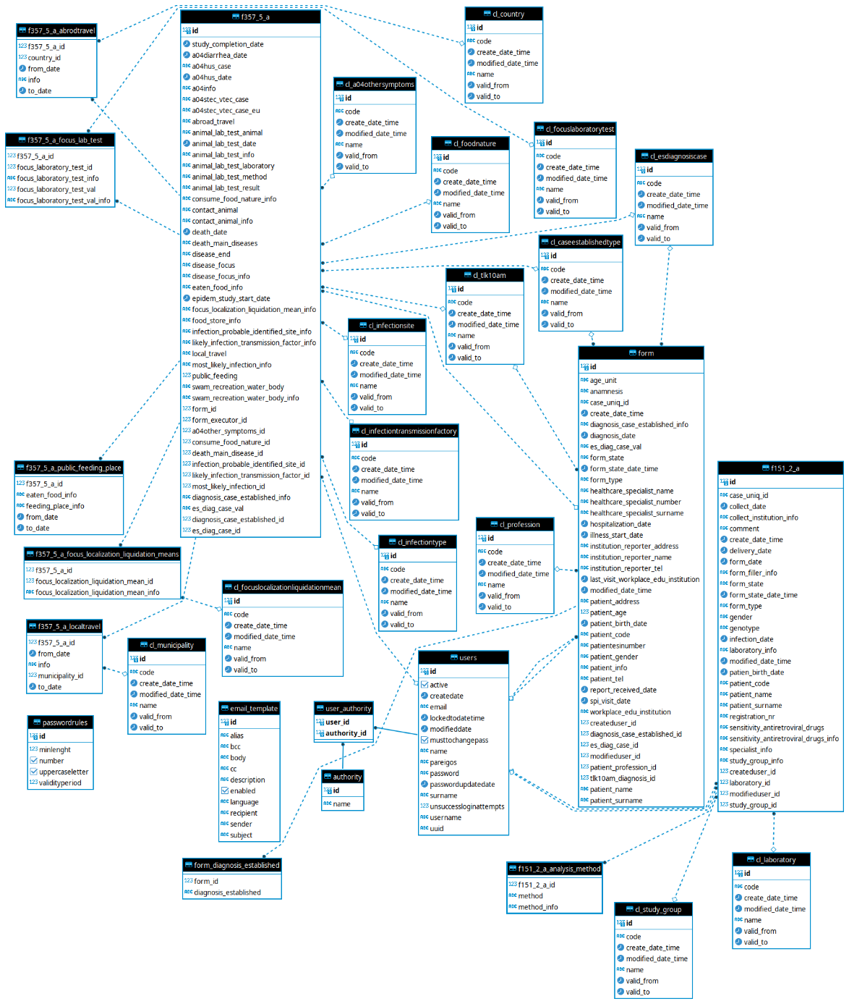
Pav. 3 Duomenų modelio struktūra
Duomenų modelio struktūros aprašymas:

-- public.authority definition
-- Drop table
-- DROP TABLE authority;
CREATE TABLE authority (
id int4 NOT NULL,
"name" varchar(255) NOT NULL,
CONSTRAINT authority_pkey PRIMARY KEY (id),
CONSTRAINT uk_jdeu5vgpb8k5ptsqhrvamuad2 UNIQUE (name)
);

-- public.cl_a04othersymptoms definition
-- Drop table
-- DROP TABLE cl_a04othersymptoms;
CREATE TABLE cl_a04othersymptoms (
id int8 NOT NULL,
code varchar(255) NULL,
create_date_time timestamp NULL,
modified_date_time timestamp NULL,
"name" text NULL,
valid_from timestamp NULL,
valid_to timestamp NULL,
CONSTRAINT cl_a04othersymptoms_pkey PRIMARY KEY (id)
);

-- public.cl_caseestablishedtype definition
-- Drop table
-- DROP TABLE cl_caseestablishedtype;
CREATE TABLE cl_caseestablishedtype (
id int8 NOT NULL,
code varchar(255) NULL,
create_date_time timestamp NULL,
modified_date_time timestamp NULL,
"name" text NULL,
valid_from timestamp NULL,
valid_to timestamp NULL,
CONSTRAINT cl_caseestablishedtype_pkey PRIMARY KEY (id)
);
-- public.cl_country definition
-- Drop table
-- DROP TABLE cl_country;
CREATE TABLE cl_country (
id int8 NOT NULL,
code varchar(255) NULL,
create_date_time timestamp NULL,
modified_date_time timestamp NULL,
"name" text NULL,
valid_from timestamp NULL,
valid_to timestamp NULL,
CONSTRAINT cl_country_pkey PRIMARY KEY (id)
);

-- public.cl_esdiagnosiscase definition
-- Drop table
-- DROP TABLE cl_esdiagnosiscase;
CREATE TABLE cl_esdiagnosiscase (
id int8 NOT NULL,
code varchar(255) NULL,
create_date_time timestamp NULL,
modified_date_time timestamp NULL,
"name" text NULL,
valid_from timestamp NULL,
valid_to timestamp NULL,
CONSTRAINT cl_esdiagnosiscase_pkey PRIMARY KEY (id)
);
-- public.cl_focuslaboratorytest definition
-- Drop table
-- DROP TABLE cl_focuslaboratorytest;
CREATE TABLE cl_focuslaboratorytest (
id int8 NOT NULL,
code varchar(255) NULL,
create_date_time timestamp NULL,
modified_date_time timestamp NULL,
"name" text NULL,
valid_from timestamp NULL,
valid_to timestamp NULL,
CONSTRAINT cl_focuslaboratorytest_pkey PRIMARY KEY (id)
);
-- public.cl_focuslocalizationliquidationmean definition
-- Drop table
-- DROP TABLE cl_focuslocalizationliquidationmean;
CREATE TABLE cl_focuslocalizationliquidationmean (
id int8 NOT NULL,
code varchar(255) NULL,
create_date_time timestamp NULL,
modified_date_time timestamp NULL,
"name" text NULL,
valid_from timestamp NULL,
valid_to timestamp NULL,
CONSTRAINT cl_focuslocalizationliquidationmean_pkey PRIMARY KEY (id)
);
-- public.cl_foodnature definition
-- Drop table
-- DROP TABLE cl_foodnature;
CREATE TABLE cl_foodnature (
id int8 NOT NULL,
code varchar(255) NULL,
create_date_time timestamp NULL,
modified_date_time timestamp NULL,
"name" text NULL,
valid_from timestamp NULL,
valid_to timestamp NULL,
CONSTRAINT cl_foodnature_pkey PRIMARY KEY (id)
);
-- public.cl_infectionsite definition
-- Drop table
-- DROP TABLE cl_infectionsite;
CREATE TABLE cl_infectionsite (
id int8 NOT NULL,
code varchar(255) NULL,
create_date_time timestamp NULL,
modified_date_time timestamp NULL,
"name" text NULL,
valid_from timestamp NULL,
valid_to timestamp NULL,
CONSTRAINT cl_infectionsite_pkey PRIMARY KEY (id)
);
-- public.cl_infectiontransmissionfactory definition
-- Drop table
-- DROP TABLE cl_infectiontransmissionfactory;
CREATE TABLE cl_infectiontransmissionfactory (
id int8 NOT NULL,
code varchar(255) NULL,
create_date_time timestamp NULL,
modified_date_time timestamp NULL,
"name" text NULL,
valid_from timestamp NULL,
valid_to timestamp NULL,
CONSTRAINT cl_infectiontransmissionfactory_pkey PRIMARY KEY (id)
);
-- public.cl_infectiontype definition
-- Drop table
-- DROP TABLE cl_infectiontype;
CREATE TABLE cl_infectiontype (
id int8 NOT NULL,
code varchar(255) NULL,
create_date_time timestamp NULL,
modified_date_time timestamp NULL,
"name" text NULL,
valid_from timestamp NULL,
valid_to timestamp NULL,
CONSTRAINT cl_infectiontype_pkey PRIMARY KEY (id)
);

-- public.cl_laboratory definition
-- Drop table
-- DROP TABLE cl_laboratory;

CREATE TABLE cl_laboratory (
id int8 NOT NULL,
code varchar(255) NULL,
create_date_time timestamp NULL,
modified_date_time timestamp NULL,
"name" text NULL,
valid_from timestamp NULL,
valid_to timestamp NULL,
CONSTRAINT cl_laboratory_pkey PRIMARY KEY (id)
);
-- public.cl_municipality definition
-- Drop table
-- DROP TABLE cl_municipality;
CREATE TABLE cl_municipality (
id int8 NOT NULL,
code varchar(255) NULL,
create_date_time timestamp NULL,
modified_date_time timestamp NULL,
"name" text NULL,
valid_from timestamp NULL,
valid_to timestamp NULL,
CONSTRAINT cl_municipality_pkey PRIMARY KEY (id)
);

-- public.cl_profession definition
-- Drop table
-- DROP TABLE cl_profession;
CREATE TABLE cl_profession (
id int8 NOT NULL,
code varchar(255) NULL,
create_date_time timestamp NULL,
modified_date_time timestamp NULL,
"name" text NULL,
valid_from timestamp NULL,
valid_to timestamp NULL,
CONSTRAINT cl_profession_pkey PRIMARY KEY (id)
);
-- public.cl_study_group definition
-- Drop table
-- DROP TABLE cl_study_group;
CREATE TABLE cl_study_group (
id int8 NOT NULL,
code varchar(255) NULL,
create_date_time timestamp NULL,
modified_date_time timestamp NULL,
"name" text NULL,
valid_from timestamp NULL,
valid_to timestamp NULL,
CONSTRAINT cl_study_group_pkey PRIMARY KEY (id)
);
-- public.cl_tlk10am definition
-- Drop table
-- DROP TABLE cl_tlk10am;
CREATE TABLE cl_tlk10am (
id int8 NOT NULL,
code varchar(255) NULL,
create_date_time timestamp NULL,
modified_date_time timestamp NULL,
"name" text NULL,
valid_from timestamp NULL,
valid_to timestamp NULL,
CONSTRAINT cl_tlk10am_pkey PRIMARY KEY (id)
);
-- public.email_template definition
-- Drop table
-- DROP TABLE email_template;
CREATE TABLE email_template (
id int8 NOT NULL,
alias varchar(255) NULL,
bcc varchar(1024) NULL,
body text NULL,
cc varchar(1024) NULL,
description varchar(255) NULL,
enabled bool NOT NULL,
"language" varchar(255) NULL,
recipient varchar(1024) NULL,
sender varchar(1024) NULL,
subject varchar(4096) NULL,
CONSTRAINT email_template_pkey PRIMARY KEY (id)
);
-- public.passwordrules definition
-- Drop table
-- DROP TABLE passwordrules;
CREATE TABLE passwordrules (
id int8 NOT NULL,
minlenght int4 NULL,
"number" bool NULL,
uppercaseletter bool NULL,
validityperiod int4 NULL,
CONSTRAINT passwordrules_pkey PRIMARY KEY (id)
);
-- public.users definition
-- Drop table
-- DROP TABLE users;
CREATE TABLE users (
id int8 NOT NULL,
active bool NULL,
createdate timestamp NULL,
email varchar(228) NULL,
lockedtodatetime timestamp NULL,
modifieddate timestamp NULL,
musttochangepass bool NULL,
"name" varchar(50) NULL,
pareigos varchar(255) NULL,
"password" varchar(256) NULL,
passwordupdatedate date NULL,
surname varchar(50) NULL,
unsuccessloginattempts int4 NULL,
username varchar(255) NOT NULL,
uuid varchar(40) NULL,
CONSTRAINT uk_r43af9ap4edm43mmtq01oddj6 UNIQUE (username),
CONSTRAINT users_pkey PRIMARY KEY (id)
);
-- public.f151_2_a definition
-- Drop table
-- DROP TABLE f151_2_a;
CREATE TABLE f151_2_a (
id int8 NOT NULL,
case_uniq_id varchar(255) NULL,
collect_date date NULL,
collect_institution_info text NULL,
"comment" text NULL,
create_date_time timestamp NULL,
delivery_date date NULL,
form_date date NULL,
form_filler_info text NULL,
form_state varchar(30) NULL,
form_state_date_time timestamp NULL,
form_type varchar(30) NULL,
gender varchar(255) NULL,
genotype varchar(255) NULL,
infection_date date NULL,
laboratory_info text NULL,
modified_date_time timestamp NULL,
patien_birth_date date NULL,
patient_code varchar(50) NULL,
patient_name varchar(100) NULL,
patient_surname varchar(100) NULL,
registration_nr varchar(100) NULL,
sensitivity_antiretroviral_drugs varchar(255) NULL,
sensitivity_antiretroviral_drugs_info text NULL,
specialist_info text NULL,
study_group_info text NULL,
createduser_id int8 NULL,
laboratory_id int8 NULL,
modifieduser_id int8 NULL,
study_group_id int8 NULL,
CONSTRAINT f151_2_a_pkey PRIMARY KEY (id),
CONSTRAINT fk72mtb3py05ub60xwp3knubyj1 FOREIGN KEY (study_group_id) REFERENCES cl_study_group(id),
CONSTRAINT fkdsk06hrx7ie97yvo2upbk3fb6 FOREIGN KEY (createduser_id) REFERENCES users(id),
CONSTRAINT fkkv7x4t7emgr313tml2ihcj6qd FOREIGN KEY (modifieduser_id) REFERENCES users(id),
CONSTRAINT fkn8qidqrk1x3i25nb4f2u2dhh8 FOREIGN KEY (laboratory_id) REFERENCES cl_laboratory(id)
);
-- public.f151_2_a_analysis_method definition
-- Drop table
-- DROP TABLE f151_2_a_analysis_method;
CREATE TABLE f151_2_a_analysis_method (
f151_2_a_id int8 NOT NULL,
"method" text NULL,
method_info text NULL,
CONSTRAINT fk4w6cj1mmqme1xm1xynqpkoue7 FOREIGN KEY (f151_2_a_id) REFERENCES f151_2_a(id)
);
-- public.form definition
-- Drop table
-- DROP TABLE form;
CREATE TABLE form (
id int8 NOT NULL,
age_unit varchar(50) NULL,
anamnesis text NULL,
case_uniq_id varchar(255) NULL,
create_date_time timestamp NULL,
diagnosis_case_established_info varchar(2000) NULL,
diagnosis_date date NULL,
es_diag_case_val varchar(30) NULL,
form_state varchar(30) NULL,
form_state_date_time timestamp NULL,
form_type varchar(30) NULL,
healthcare_specialist_name varchar(50) NULL,
healthcare_specialist_number varchar(20) NULL,
healthcare_specialist_surname varchar(50) NULL,
hospitalization_date date NULL,
illness_start_date date NULL,
institution_reporter_address varchar(255) NULL,
institution_reporter_name varchar(255) NULL,
institution_reporter_tel varchar(30) NULL,
last_visit_workplace_edu_institution date NULL,
modified_date_time timestamp NULL,
patient_address varchar(255) NULL,
patient_age int4 NULL,
patient_birth_date date NULL,
patient_code varchar(255) NULL,
patientesinumber varchar(255) NULL,
patient_gender varchar(50) NULL,
patient_info text NULL,
patient_tel varchar(255) NULL,
report_received_date date NULL,
spi_visit_date date NULL,
workplace_edu_institution varchar(255) NULL,
createduser_id int8 NULL,
diagnosis_case_established_id int8 NULL,
es_diag_case_id int8 NULL,
modifieduser_id int8 NULL,
patient_profession_id int8 NULL,
tlk10am_diagnosis_id int8 NULL,
patient_name varchar(255) NULL,
patient_surname varchar(255) NULL,
CONSTRAINT form_pkey PRIMARY KEY (id),
CONSTRAINT fk1fu3fx7wd4nq2doxx8qfxfg0o FOREIGN KEY (patient_profession_id) REFERENCES cl_profession(id),
CONSTRAINT fk8f2oqe8iadb5r64h0igyo9in0 FOREIGN KEY (tlk10am_diagnosis_id) REFERENCES cl_tlk10am(id),
CONSTRAINT fkfsm9d3h55j5194s4wc8paq4il FOREIGN KEY (es_diag_case_id) REFERENCES cl_esdiagnosiscase(id),
CONSTRAINT fkiprohc9cecvgmq428kladgov9 FOREIGN KEY (createduser_id) REFERENCES users(id),
CONSTRAINT fklhkmnk2a930aux91wwrl5mn96 FOREIGN KEY (diagnosis_case_established_id) REFERENCES cl_caseestablishedtype(id),
CONSTRAINT fktajf1y8401c8y530w18uom164 FOREIGN KEY (modifieduser_id) REFERENCES users(id)
);

-- public.form_diagnosis_established definition
-- Drop table
-- DROP TABLE form_diagnosis_established;
CREATE TABLE form_diagnosis_established (
form_id int8 NOT NULL,
diagnosis_established varchar(30) NULL,
CONSTRAINT fkg1u6vix643ehx8pd5t2wjri1g FOREIGN KEY (form_id) REFERENCES form(id)
);
-- public.user_authority definition
-- Drop table
-- DROP TABLE user_authority;
CREATE TABLE user_authority (
user_id int8 NOT NULL,
authority_id int4 NOT NULL,
CONSTRAINT user_authority_pkey PRIMARY KEY (user_id, authority_id),
CONSTRAINT fkgvxjs381k6f48d5d2yi11uh89 FOREIGN KEY (authority_id) REFERENCES authority(id),
CONSTRAINT fkhi46vu7680y1hwvmnnuh4cybx FOREIGN KEY (user_id) REFERENCES users(id)
);
-- public.f357_5_a definition
-- Drop table
-- DROP TABLE f357_5_a;

CREATE TABLE f357_5_a (
id int8 NOT NULL,
study_completion_date date NULL,
a04diarrhea_date date NULL,
a04hus_case varchar(30) NULL,
a04hus_date date NULL,
a04info varchar(2000) NULL,
a04stec_vtec_case varchar(30) NULL,
a04stec_vtec_case_eu varchar(30) NULL,
abroad_travel varchar(30) NULL,
animal_lab_test_animal varchar(255) NULL,
animal_lab_test_date date NULL,
animal_lab_test_info text NULL,
animal_lab_test_laboratory varchar(255) NULL,
animal_lab_test_method varchar(255) NULL,
animal_lab_test_result varchar(2000) NULL,
consume_food_nature_info text NULL,
contact_animal varchar(30) NULL,
contact_animal_info varchar(2000) NULL,
death_date date NULL,
death_main_diseases text NULL,
disease_end varchar(30) NULL,
disease_focus varchar(30) NULL,
disease_focus_info varchar(2000) NULL,
eaten_food_info text NULL,
epidem_study_start_date date NULL,
focus_localization_liquidation_mean_info text NULL,
food_store_info text NULL,
infection_probable_identified_site_info text NULL,
likely_infection_transmission_factor_info text NULL,
local_travel varchar(255) NULL,
most_likely_infection_info text NULL,
public_feeding int4 NULL,
swam_recreation_water_body varchar(30) NULL,
swam_recreation_water_body_info text NULL,
form_id int8 NULL,
form_executor_id int8 NULL,
a04other_symptoms_id int8 NULL,
consume_food_nature_id int8 NULL,
death_main_disease_id int8 NULL,
infection_probable_identified_site_id int8 NULL,
likely_infection_transmission_factor_id int8 NULL,
most_likely_infection_id int8 NULL,
diagnosis_case_established_info varchar(2000) NULL,
es_diag_case_val varchar(30) NULL,
diagnosis_case_established_id int8 NULL,
es_diag_case_id int8 NULL,
CONSTRAINT f357_5_a_pkey PRIMARY KEY (id),
CONSTRAINT fk3pwhqyk3eb4saxetclwrd6bco FOREIGN KEY (likely_infection_transmission_factor_id) REFERENCES cl_infectiontransmissionfactory(id),
CONSTRAINT fk4aphgc50qi2w02lyx0op2q8y4 FOREIGN KEY (consume_food_nature_id) REFERENCES cl_foodnature(id),
CONSTRAINT fk96y2rlnfox21nnh4ccf7q2die FOREIGN KEY (es_diag_case_id) REFERENCES cl_esdiagnosiscase(id),
CONSTRAINT fk9nclg8vbh2qgr74mijcwegmt2 FOREIGN KEY (most_likely_infection_id) REFERENCES cl_infectiontype(id),
CONSTRAINT fkacpqfxa0udbamvrogvvyrhsen FOREIGN KEY (death_main_disease_id) REFERENCES cl_tlk10am(id),
CONSTRAINT fkivbsdwaemy5rbvj2x592r8hsr FOREIGN KEY (a04other_symptoms_id) REFERENCES cl_a04othersymptoms(id),
CONSTRAINT fkljkyjgla4studiy4749rw0djp FOREIGN KEY (form_id) REFERENCES form(id),
CONSTRAINT fkpu6wlwbw0jcm1ixaaxjxp3yt4 FOREIGN KEY (infection_probable_identified_site_id) REFERENCES cl_infectionsite(id),
CONSTRAINT fkqxf234sash4q0988gu1ogcq4v FOREIGN KEY (form_executor_id) REFERENCES users(id),
CONSTRAINT fks435sx7g8eevn4sn6lravnc3y FOREIGN KEY (diagnosis_case_established_id) REFERENCES cl_caseestablishedtype(id)
);
- public.f357_5_a_abrodtravel definition
-- Drop table
-- DROP TABLE f357_5_a_abrodtravel;
CREATE TABLE f357_5_a_abrodtravel (
f357_5_a_id int8 NOT NULL,
country_id int8 NULL,
from_date date NULL,
info text NULL,
to_date date NULL,
CONSTRAINT fk8hlhkxrim74wj2howuj7ctstk FOREIGN KEY (country_id) REFERENCES cl_country(id),
CONSTRAINT fkjmypasa5b9x1bcwo1vfw8wfqk FOREIGN KEY (f357_5_a_id) REFERENCES f357_5_a(id)
);
-- public.f357_5_a_focus_lab_test definition
-- Drop table
-- DROP TABLE f357_5_a_focus_lab_test;
CREATE TABLE f357_5_a_focus_lab_test (
f357_5_a_id int8 NOT NULL,
focus_laboratory_test_id int8 NULL,
focus_laboratory_test_info text NULL,
focus_laboratory_test_val int4 NULL,
focus_laboratory_test_val_info text NULL,
CONSTRAINT fkhpq8r7t4m6753cbiik7xhu05y FOREIGN KEY (f357_5_a_id) REFERENCES f357_5_a(id),
CONSTRAINT fkxalniuu0ggh83koeq9gx5yt5 FOREIGN KEY (focus_laboratory_test_id) REFERENCES cl_focuslaboratorytest(id)
);
-- public.f357_5_a_focus_localization_liquidation_means definition
-- Drop table
-- DROP TABLE f357_5_a_focus_localization_liquidation_means;
CREATE TABLE f357_5_a_focus_localization_liquidation_means (
f357_5_a_id int8 NOT NULL,
focus_localization_liquidation_mean_id int8 NULL,
focus_localization_liquidation_mean_info text NULL,
CONSTRAINT fk3es5c9ork0f1mx3ctw4hvj9jq FOREIGN KEY (focus_localization_liquidation_mean_id) REFERENCES cl_focuslocalizationliquidationmean(id),
CONSTRAINT fk6eukb6n2qxoyq3uotxsv0m80p FOREIGN KEY (f357_5_a_id) REFERENCES f357_5_a(id)
);
-- public.f357_5_a_localtravel definition
-- Drop table
-- DROP TABLE f357_5_a_localtravel;
CREATE TABLE f357_5_a_localtravel (
f357_5_a_id int8 NOT NULL,
from_date date NULL,
info text NULL,
municipality_id int8 NULL,
to_date date NULL,
CONSTRAINT fk41ygl18x7saiw0xedtunivccc FOREIGN KEY (f357_5_a_id) REFERENCES f357_5_a(id),
CONSTRAINT fkqjb2dt385k0pphga5sbf2rj40 FOREIGN KEY (municipality_id) REFERENCES cl_municipality(id)
);
-- public.f357_5_a_public_feeding_place definition
-- Drop table
-- DROP TABLE f357_5_a_public_feeding_place;
CREATE TABLE f357_5_a_public_feeding_place (
f357_5_a_id int8 NOT NULL,
eaten_food_info text NULL,
feeding_place_info text NULL,
from_date date NULL,
to_date date NULL,
CONSTRAINT fk3u9ya98ca0ayqettv8bgvxovm FOREIGN KEY (f357_5_a_id) REFERENCES f357_5_a(id)
);

Prototipas

Šiame skyriuje pateikiama prototipai:
- Formos sąrašas;
- Bendras filtras;
- Pilno laukelio pavadinimo peržiūra;
- Pildymo formos pavyzdys : 357-12/a Nustatyto legioneliozės atvejo epidemiologinės diagnostikos protokolas;
- Žemėlapio pavyzdys;
- Gyventojų portalas.

Formos sąrašas
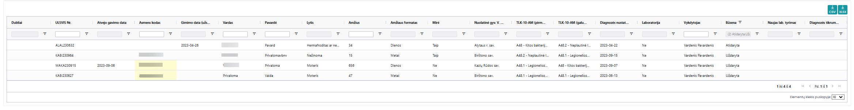

Bendras filtras
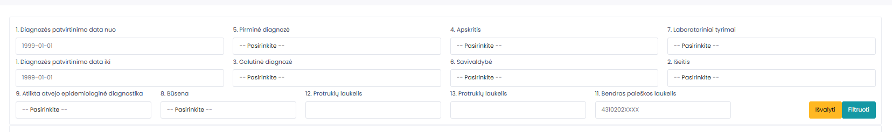

Pilno laukelio pavadinimo peržiūra
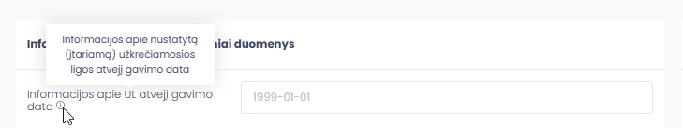

Pildymo formos pavyzdys : 357-12/a Nustatyto legioneliozės atvejo epidemiologinės diagnostikos protokolas;

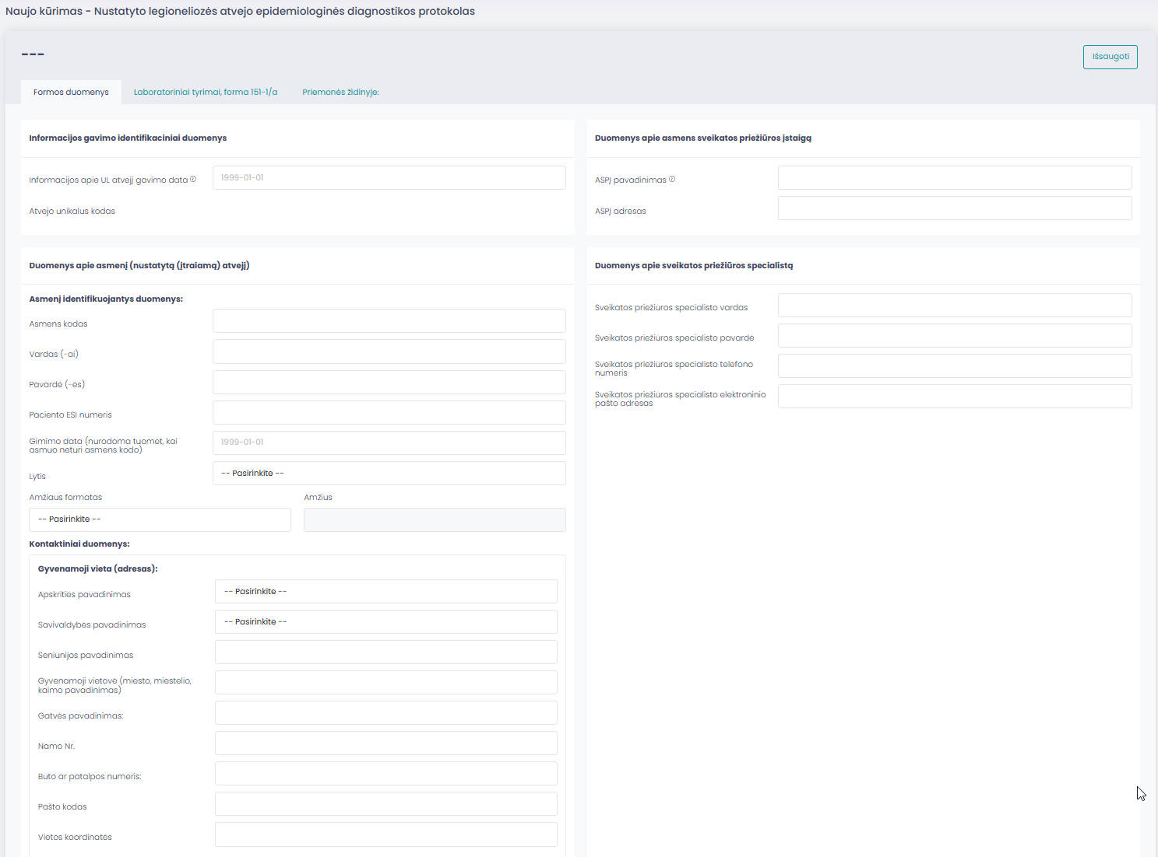
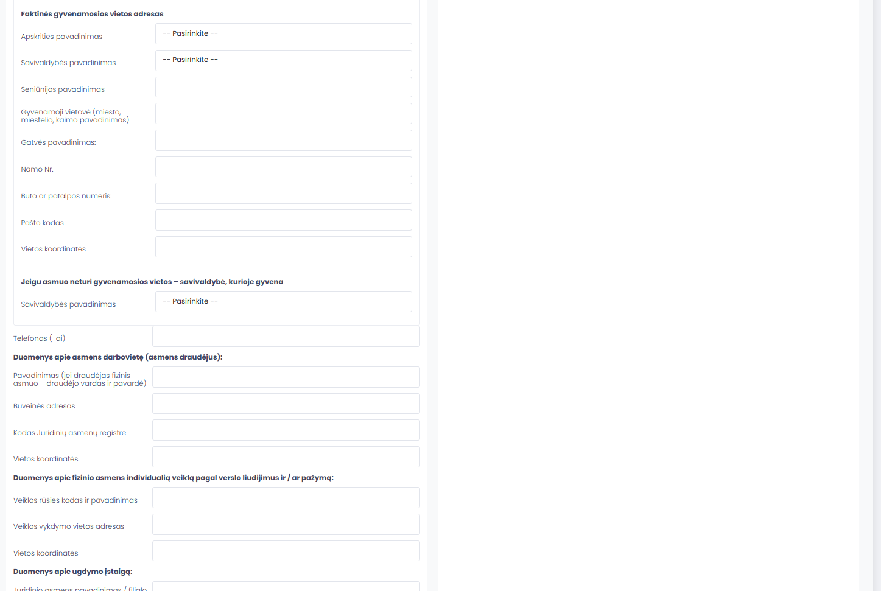
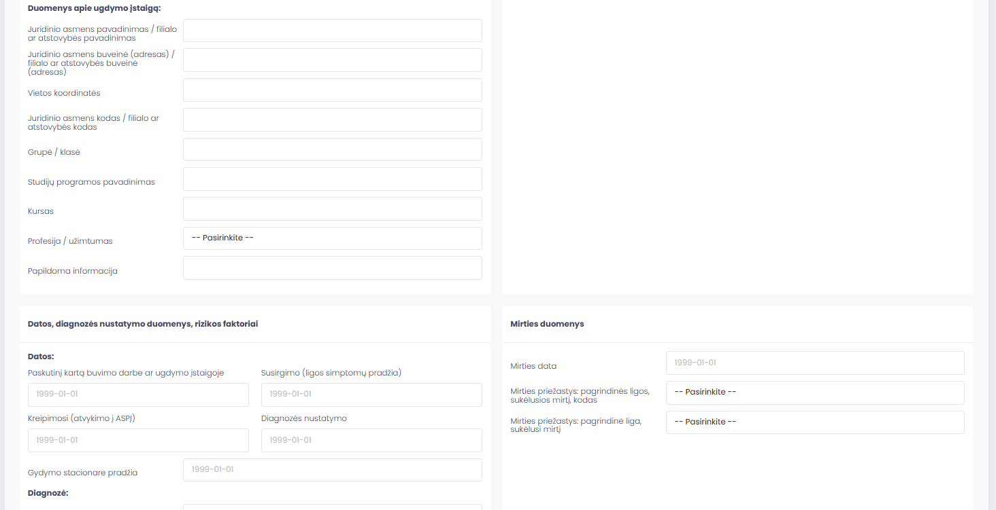
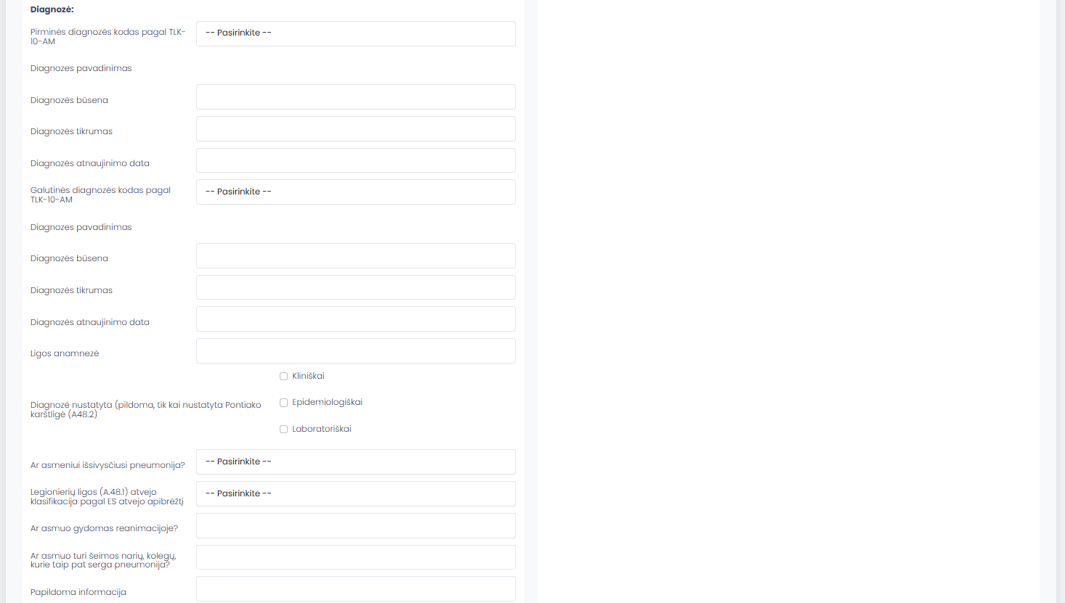
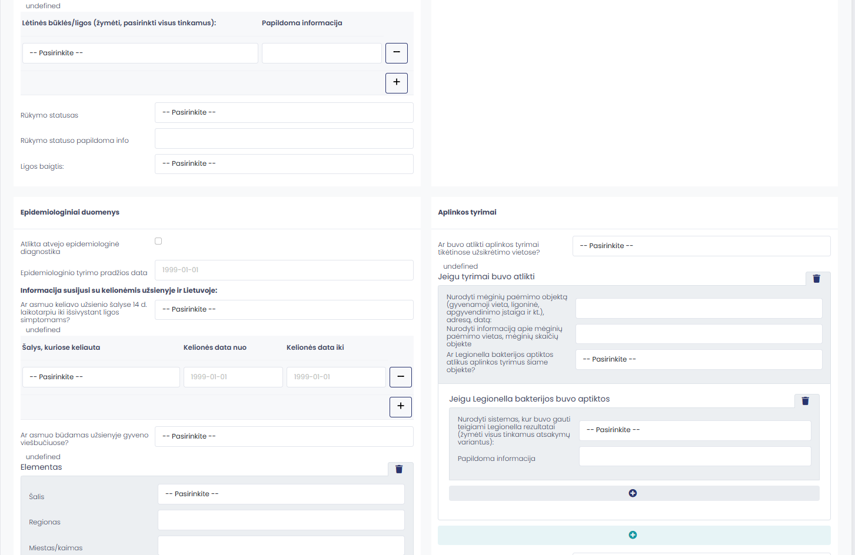
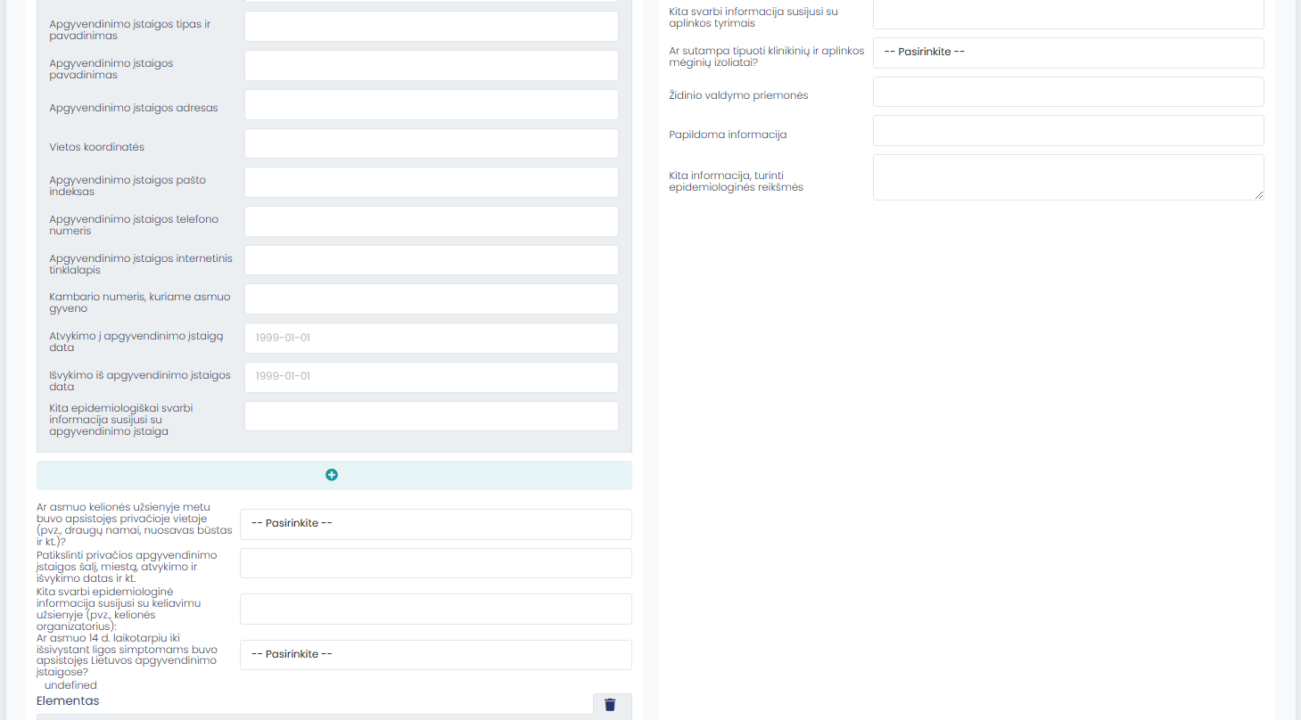
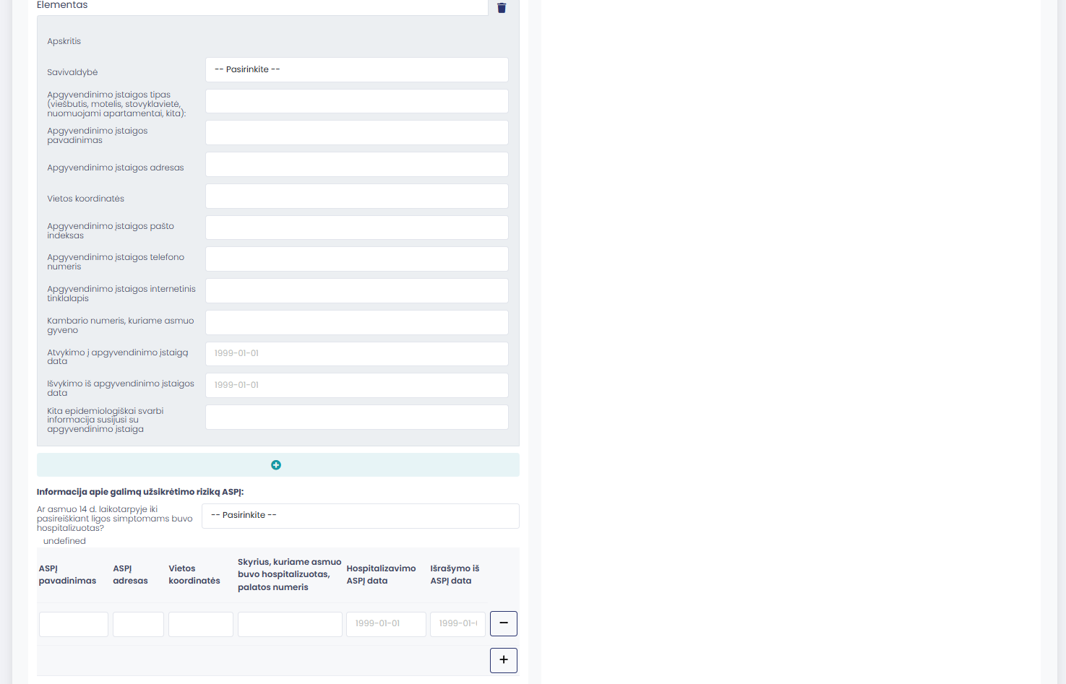
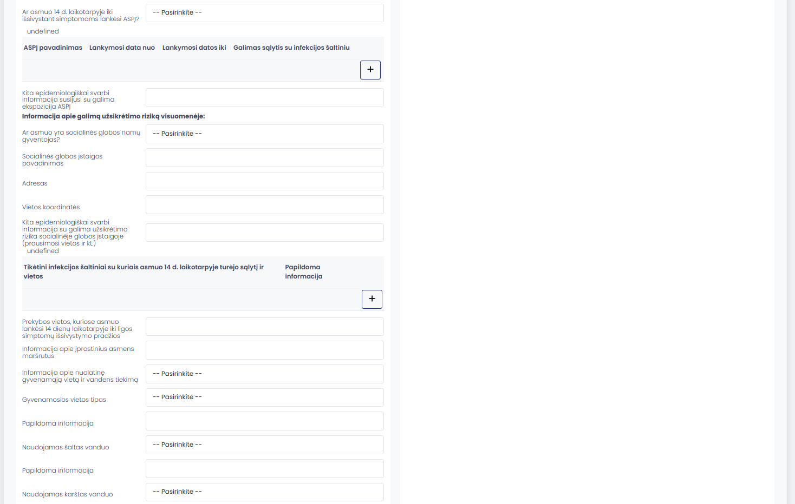
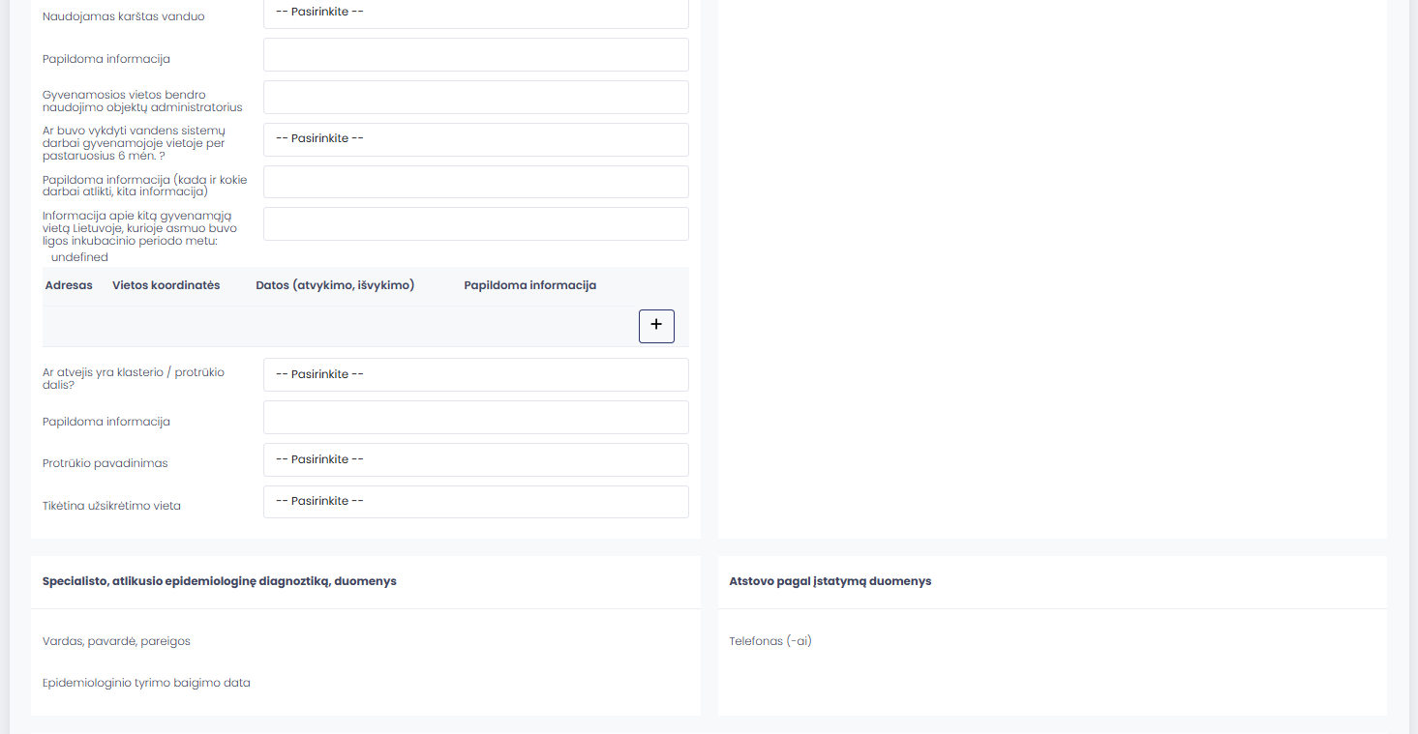

Žemėlapio pavyzdys
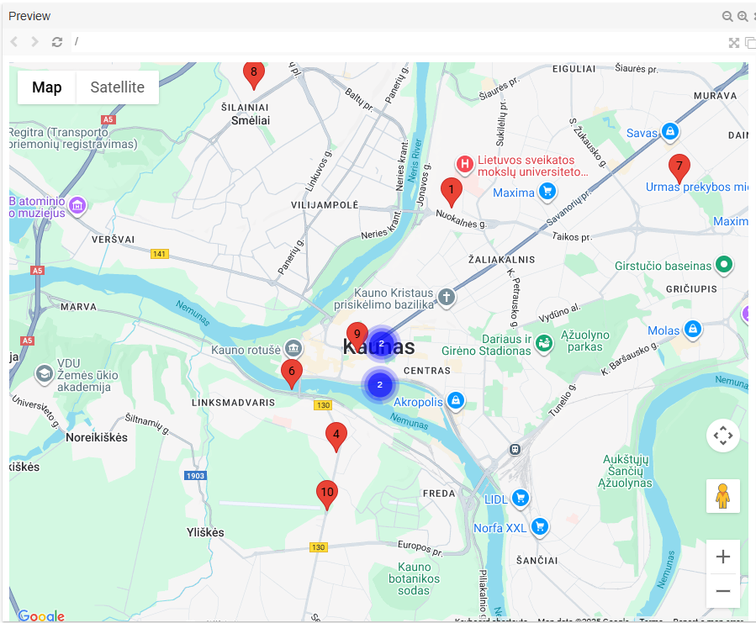

Gyventojų portalas

Puslapis neprisijungus
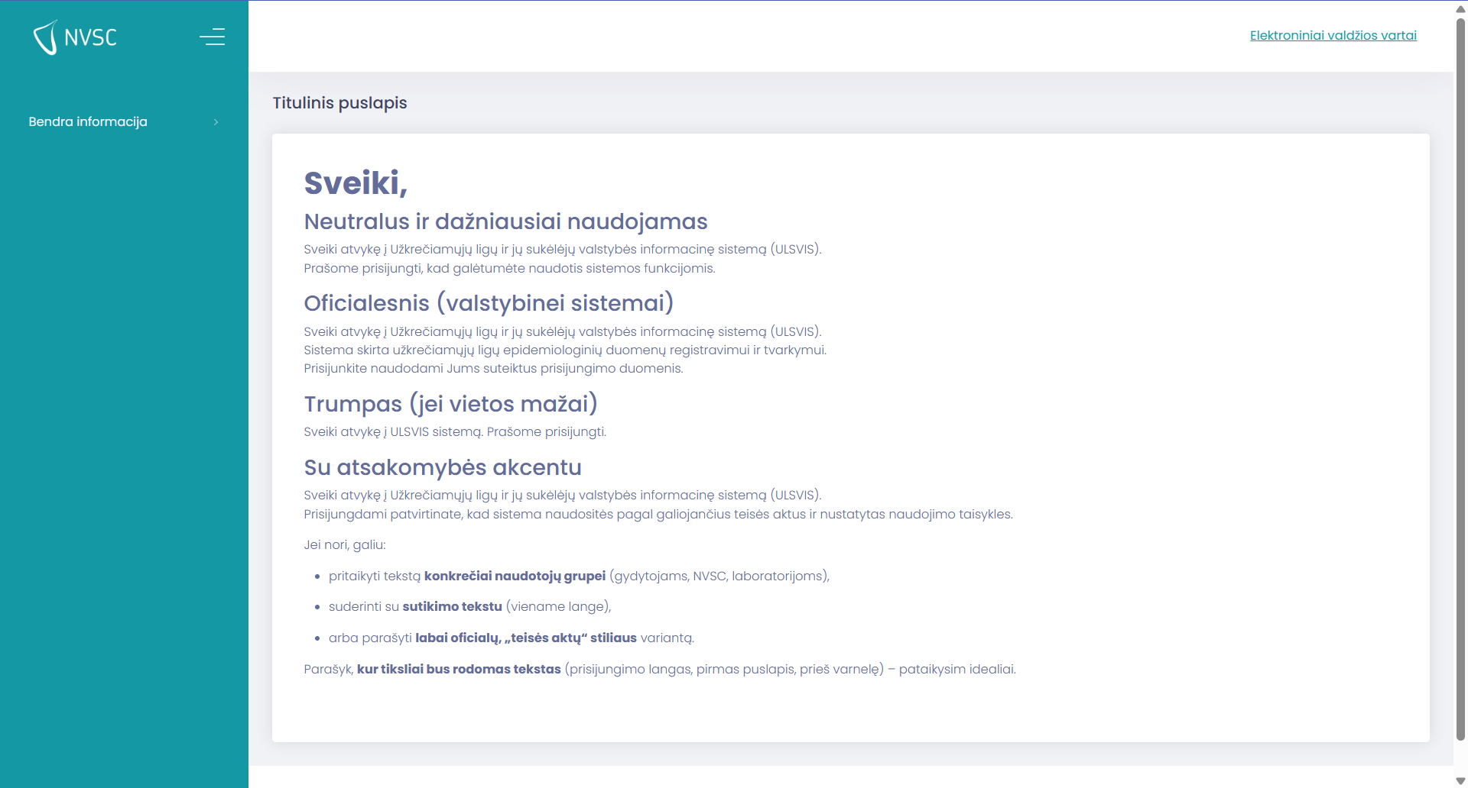

Puslapis prisijungus pranešimų sąrašo pavyzdys
